# logoITCA

**DEPARTAMENTO DE COMPUTACION**

**CENTRO REGIONAL SANTA ANA**

**TECNICO EN INGENIERIA EN SISTEMAS INFORMATICOS**

**Catedrático: [Ing. Henry Vanegas]**

**Aplicación de Metodología Agiles y Testeo de Software**

**TRABAJO DE MODULO:**

**Presentación de un sitio web para la clínica veterinaria de Chalchuapa.**

|  |  |  |
| --- | --- | --- |
| Integrantes del equipo | | |
| @ Bryan_503 | [Bryan Enrique Salazar Reyes](https://tree.taiga.io/profile/Bryan_503) | 030219 |
| @ mauricioquintanilla06 | Mauricio José Quintanilla Escobar | 291918 |
| @ Jonathan_504 | Salazar Reyes Jonathan Eduardo | 030119 |
| @ Ronal_503 | Ronald francisco Aguirre Godínez | 007719 |

INDICE

Diseño de la base de datos

Diagrama relacional…………………………………………………. Pag.3

Historia de usuario con sus

Criterios de aceptación……………………………………………..pag.4

Planificación por cada sprint……………………………………..pag.11

Product Backlog General…………………………………………..pag.13

Roles del equipo de desarrollo

(Organigrama del equipo)

Actividades asignadas por cada sprint……………………….pag.

Capturas de pantalla del uso

De herramientas colaborativas………………………………….pag.

Capturas de pantalla de las pruebas realizada

En software………………………………………………………………pag.

Detallar de forma explícita cada

Reunión mediante capturas de pantalla de

Los chat y fotos del equipo de proyecto……………………pag.

El proyecto final del equipo………………………………………pag.

Repositorio donde se encuentra alojado…………………..pag

Diseño de base de Datos

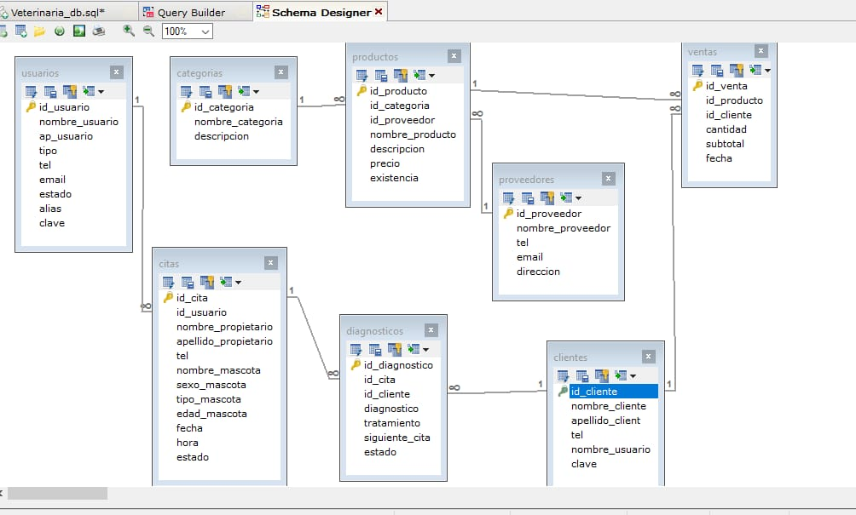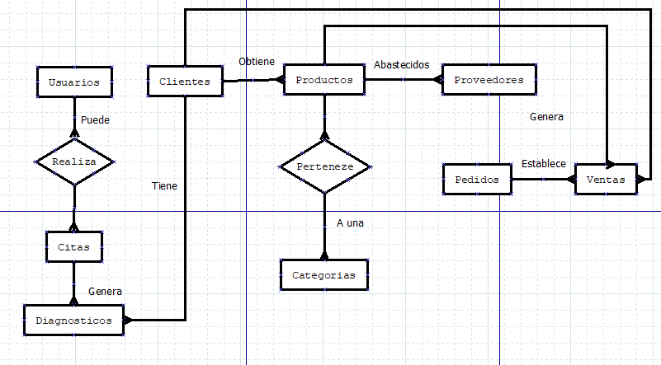 (Diagrama Relacional)

Historias de Usuario con sus Criterios de aceptación

|  |
| --- |
| **Historia de Usuario Administrador # 1** |
| **Yo como:** Administrador  **Quiero:** Un sistema el cual me permita tener el control de los usuarios.  **Para:** una mejor administración  **Criterios de aceptación:** El sistema debe estar soportado en una base de datos la cual permita agregar, modificar y eliminar. |

|  |
| --- |
| **Historia de Usuario Administrador # 2** |
| **Yo como:** Administrador  **Quiero:** Un sistema el cual me permita tener el control de las citas realizadas o próximas a realizarse.  **Para:** una mejor administración y programación de ellas.  **Criterios de aceptación:** El sistema debe estar soportado en una base de datos la cual permita agregar, modificar y eliminar y agendar. |

|  |
| --- |
| **Historia de Usuario Administrador # 3** |
| **Yo como:** Administrador  **Quiero:** Un sistema el cual me permita administrar los productos y los servicios.  **Para:** una mejor organización.  **Criterios de aceptación:** El sistema debe estar soportado en una base de datos la cual permita agregar, modificar o eliminar como también ver existencias y disponibilidades. |

|  |
| --- |
| **Historia de Usuario Administrador # 4** |
| **Yo como:** Administrador  **Quiero:** Un sistema el cual me permita hacer consultas generales o filtradas entre los usuarios.  **Para:** una mejor organización y cumplimiento de deberes.  **Criterios de aceptación:** El sistema debe estar soportado en una base de datos. |
| **Historia de Usuario Administrador # 5** |
| **Yo como:** Administrador  **Quiero:** Un sistema el cual me permita activar como desactivar usuarios  **Para:** una mejor organización.  **Criterios de aceptación:** El sistema debe estar soportado en una base de datos la cual permita agregar, modificar o eliminar. |
| **Historia de Usuario Administrador # 6** |
| **Yo como:** Administrador  **Quiero:** Un sistema el cual me permita restablecer contraseñas de usuario.  **Para:** una mejor organización.  **Criterios de aceptación:** El sistema debe estar soportado en una base de datos la cual permita agregar, modificar o eliminar como también. |

|  |
| --- |
| **Historia de Usuario Administrador # 7** |
| **Yo como**: Administrador  **Quiero:** Un sistema el cual me permita tener acceso A los pedidos realizados como también a las ventas.  **Para:** una mejor organización.  **Criterios de aceptación:** El sistema debe estar soportado en una base de datos la cual permita visualizar los productos vendidos como también los productos solicitados. |

|  |
| --- |
| **Historia de Usuario Administrador # 8** |
| **Yo como:** Administrador  **Quiero:** Un sistema el cual me permita agregar imágenes representativas A los diferentes tipos de servicios.  **Para:** una mejor organización y una mejor visualización.  **Criterios de aceptación:** El sistema debe estar soportado en una base de datos la cual permita agregar, modificar o eliminar. |

|  |
| --- |
| **Historia de Usuario Administrador # 9** |
| **Yo como:** Administrador  **Quiero:** Un sistema el cual me permita realizar consultas generales como también filtradas de los productos y servicios  **Para:** una mejor estructuración y facilitar el uso de búsqueda.  **Criterios de aceptación:** El sistema debe estar soportado en una base de datos la cual permita realizar la búsqueda por nombre o letra. |

|  |
| --- |
| **Historia de Usuario Administrador # 10** |
| **Yo como:** Administrador  **Quiero:** Un sistema el cual me permita administrar las categorías de los productos  **Para:** una mejor organización.  **Criterios de aceptación:** El sistema debe estar soportado en una base de datos la cual permita ingresar, modificar o eliminar una categoría. |

|  |
| --- |
| **Historia de Usuario Administrador # 11** |
| **Yo como:** Administrador  **Quiero:** Un sistema el cual me permita realizar consultas generales como también filtradas de las categorías  Para: facilitar el uso de búsqueda.  **Criterios de aceptación:** El sistema debe estar soportado en una base de datos la cual permita realizar la búsqueda por nombre o letra. |

|  |
| --- |
| **Historia de Usuario Administrador # 12** |
| **Yo como:** Administrador  **Quiero:** Un sistema el cual me permita administrar los proveedores por nombre o letra  **Para:** una mejor estructuración.  **Criterios de aceptación:** El sistema debe estar soportado en una base de datos la cual permita realizar la búsqueda por nombre o letra. |

|  |
| --- |
| **Historia de Usuario Administrador # 13** |
| **Yo como:** Administrador  **Quiero:** Un sistema el cual me permita realizar consultas por proveedor  Para: una mejor organización de los productos.  **Criterios de aceptación:** El sistema debe estar soportado en una base de datos la cual permita realizar la búsqueda por nombre o letra. |

|  |
| --- |
| **Historia de Usuario Administrador # 14** |
| **Yo como:** Administrador  **Quiero:** Un sistema el cual me permita realizar la reservación de una cita  **Para:** agendarla con anticipación  **Criterios de aceptación:** El sistema debe estar soportado en una base de datos la cual permita agendar una cita y generar una fecha y hora. |

|  |
| --- |
| **Historia de Usuario Administrador # 15** |
| **Yo como:** Administrador  **Quiero:** Un sistema el cual me permita crear copias de respaldo  **Para:** Garantizar la seguridad de la información.  **Criterios de aceptación**: El sistema debe estar soportado en una base de datos. |

|  |
| --- |
| Historias de Usuario Cliente #1. |
| Yo como Cliente Quiero un sistema el cual permita modificar la información de mi perfil de Usuario. |
| Criterios de Aceptación. |
| El sistema deberá actualizarse junto a la Base de Datos al momento de modificar la información requerida. |

|  |
| --- |
| **Historia de Usuario Administrador # 16** |
| **Yo como:** Administrador  **Quiero:** Un sistema el cual me permita restaurar una base de datos  **Para:** garantizar el uso de la información.  **Criterios de aceptación:** El sistema debe estar soportado en una base de datos con un respaldo de la información. |

|  |
| --- |
| Historias de Usuario Cliente #2. |
| Yo como Cliente Quiero un sistema el cual me permita acceder al cambio de Contraseña. |
| Criterios de Aceptación. |
| El sistema deberá actualizarse junto a la Base de Datos al momento de modificar la información requerida.  El sistema deberá indicar el Rango de Seguridad de la contraseña para mayor seguridad del cliente u/o Usuario. |

|  |
| --- |
| Historias de Usuario Cliente #3. |
| Yo como Cliente Quiero un sistema el cual permita Realizar consultas de todos los productos y servicios existentes por categoría. |
| Criterios de Aceptación. |
| El sistema debe hacer un recorrido de cada producto y mostrar la categoría a la que pertenece para informar al usuario o Cliente. |

|  |
| --- |
| Historias de Usuario Cliente #4. |
| Yo como Cliente Quiero un sistema el cual permita Realizar una consulta General de todo el sistema. |
| Criterios de Aceptación. |
| El sistema deberá informar al cliente todas las especificaciones que estén existentes dentro del sistema. |

|  |
| --- |
| Historias de Usuario Cliente #5. |
| Yo como Cliente Quiero un sistema el cual permita realizar búsquedas filtradas de productos y servicios existentes por su nombre. |
| Criterios de Aceptación. |
| El sistema deberá ser capaz de brindar la información al usuario y a la vez podrá realizar la consulta antes mencionada. |

|  |
| --- |
| Historias de Usuario Cliente #6. |
| Yo como Cliente Quiero un sistema el cual permita Realizar una Reservación de una cita para un día especifico. |
| Criterios de Aceptación. |
| El sistema deberá Contar con una actualización en la base de Datos de acuerdo a la modificación que se realizara con el usuario o cliente. |

|  |
| --- |
| Historias de Usuario Cliente #7. |
| Yo como Cliente Quiero un sistema el cual permita Realizar una Consulta de mi Cuenta de Usuario creada dentro del sistema. |
| Criterios de Aceptación. |
| El sistema deberá contar con un soporte técnico en la base de Datos de acuerdo con todos los datos respaldados en la base de datos de los usuarios y clientes. |

Planificación por cada Sprint

(Sprint Planning)

Sprint 1 Admin: Diseño de Interfaz, Menús y Visualización en General.

Tareas a Realizar:

1. Recopilación de la Información.
2. Diseño de la Interfaz.
3. Creación del Estilo CSS.
4. Creación de Consultas dentro de la pantalla.

Sprint 2 Admin: Creación del Sistema.

Tareas a Realizar:

1. Desactivación y Activación de Usuarios.
2. Interfaz de contenido de pedidos y ventas.
3. Restablecer Contraseñas de Usuarios.

Sprint 3 Admin: Creación del Sistemas.

Tareas a Realizar:

1. Consulta de Productos y Servicios Veterinario.
2. Administración de Categoría.
3. Administración de Proveedores.
4. Consultas Generales y Filtradas de Categoría.

Sprint 4 Admin: Crear Sistema de control Veterinario.

Tareas a Realizar:

1. Consulta de Proveedores.
2. Reservación de Citas.
3. Respaldo de Información de los clientes.
4. Restaurar Base de Datos.

Sprint 5 Cliente: Diseño de la Interfaz.

Tareas a Realizar:

1. Contenido y Diseño de la Interfaz de Cliente.
2. Formularios Personalizados.
3. Información de Imágenes.

Sprint 6 Cliente: Prueba del Sistema.

Tareas a Realizar:

1. Generar Informe.
2. Formularios Personalizados.
3. Consulta de Usuarios.

Product Backlog General del Proyecto

|  |  |  |
| --- | --- | --- |
| User Stories | Business Priority | Story Points |
| Story 1 | 1 | Máxima |
| Story 2 | 2 | Esencial |
| Story 3 | 3 | Mínimo |
| Story 4 | 4 | Máxima |
| Story 5 | 5 | Esencial |
| Story 6 | 6 | Mínimo |
| Story 7 | 7 | Máxima |
| Story 8 | 8 | Esencial |
| Story 9 | 9 | Mínimo |
| Story 10 | 10 | Máxima |
| Story 11 | 11 | Esencial |
| Story 12 | 12 | Mínimo |
| Story 13 | 13 | Máxima |
| Story 14 | 14 | Esencial |
| Story 15 | 15 | Mínimo |
| Story 16 | 16 | Máxima |
| Story 17 | 17 | Esencial |
| Story 18 | 18 | Esencial |
| Story 19 | 19 | Esencial |
| Story 20 | 20 | Máxima |
| Story 21 | 21 | Máxima |
| Story 22 | 22 | Máxima |
| Story 23 | 23 | Esencial |

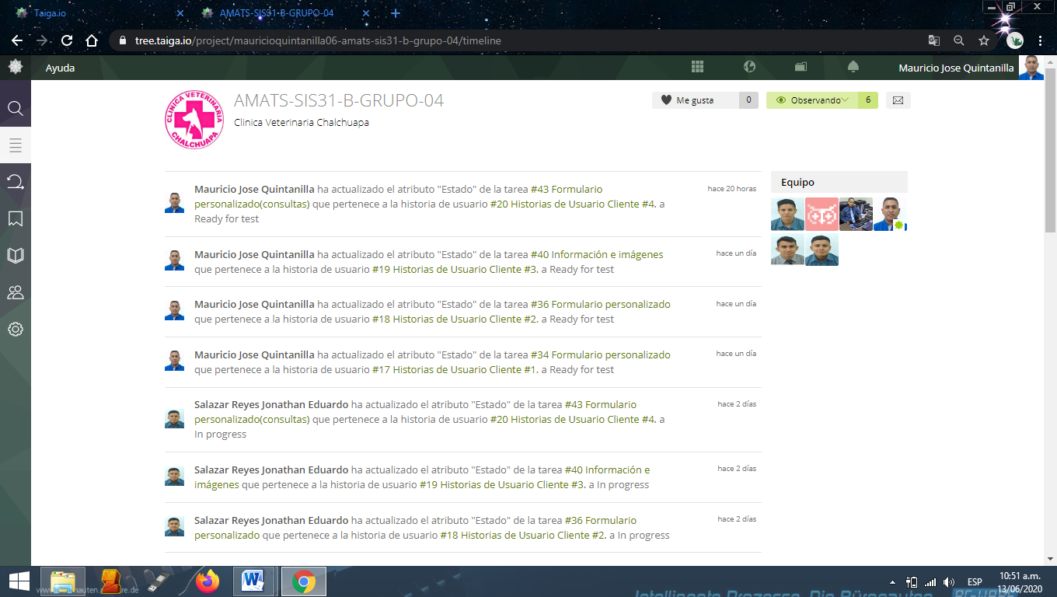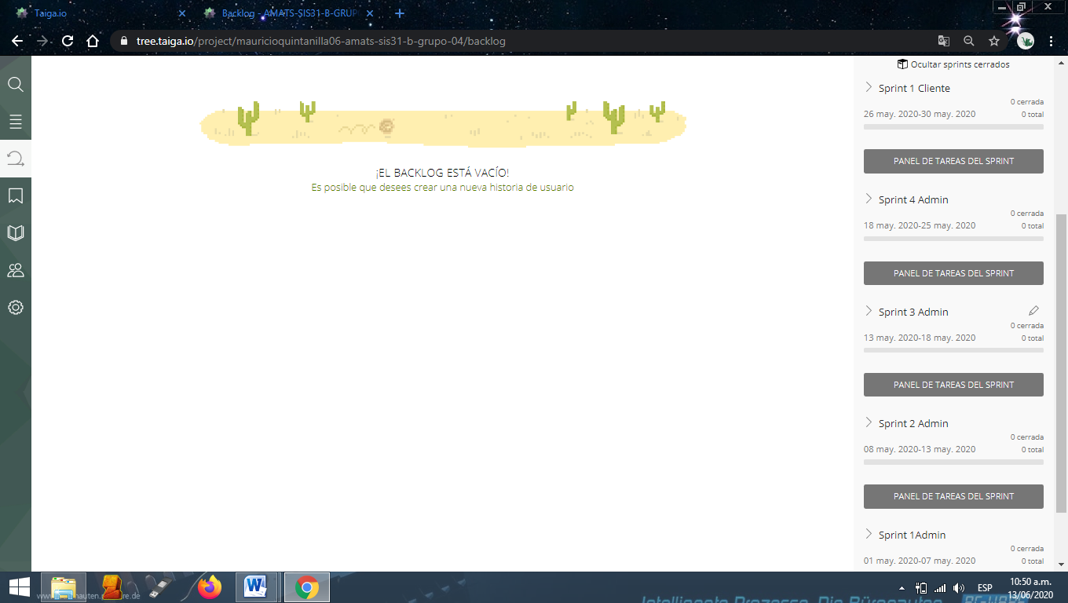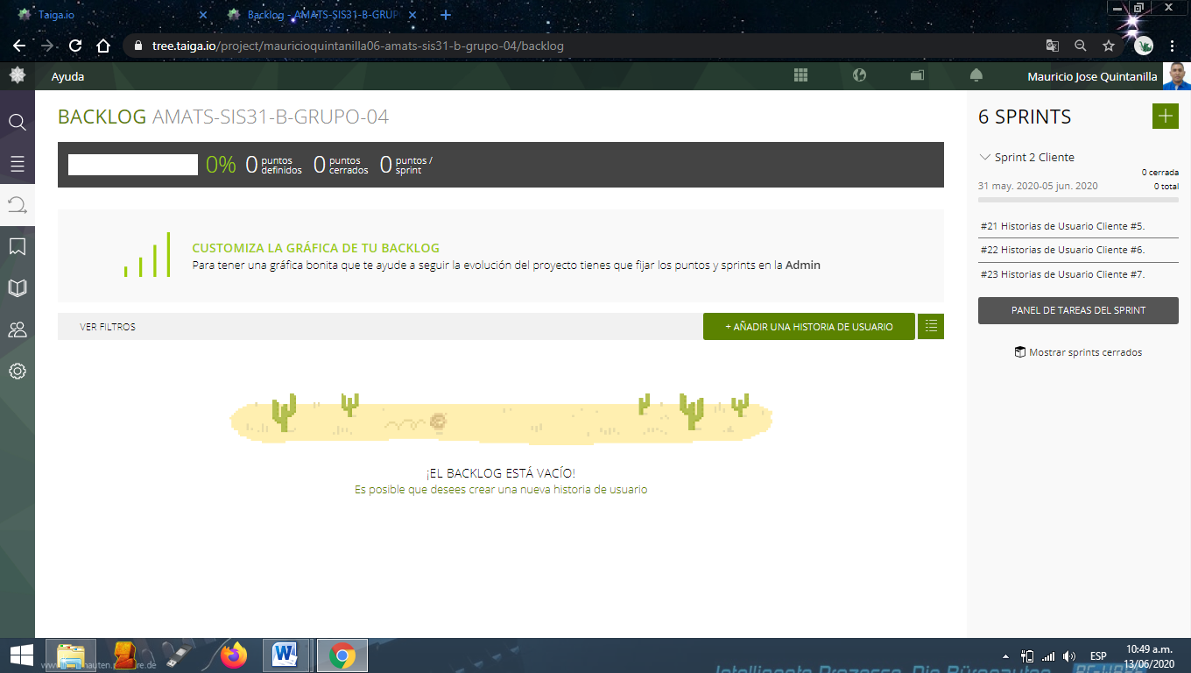

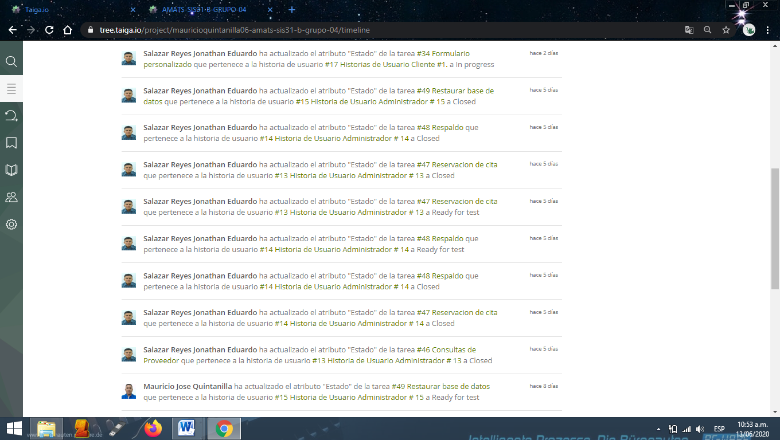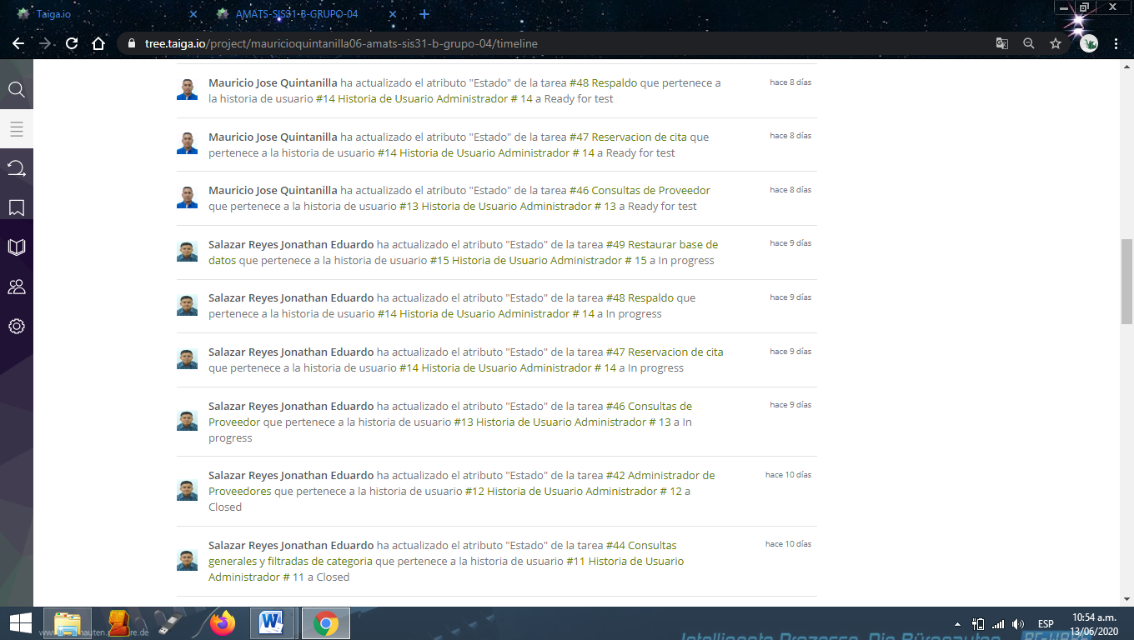

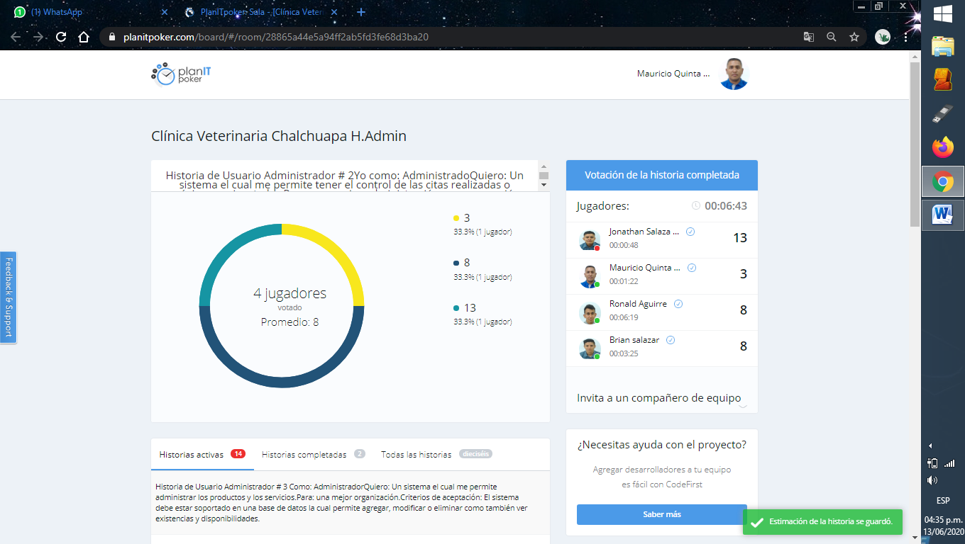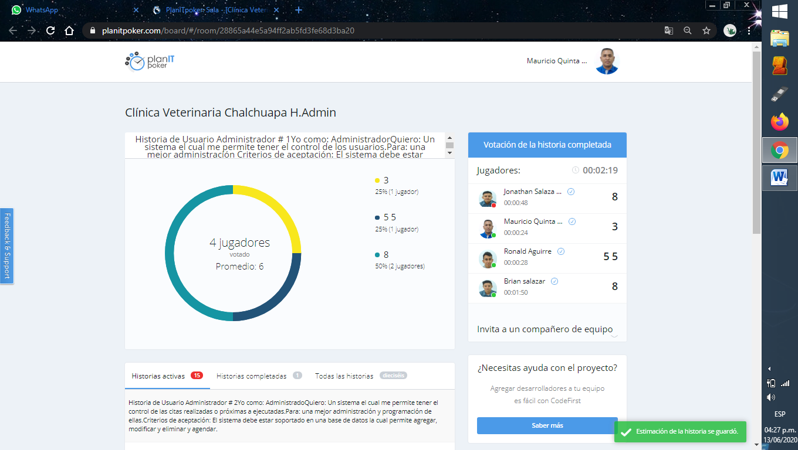

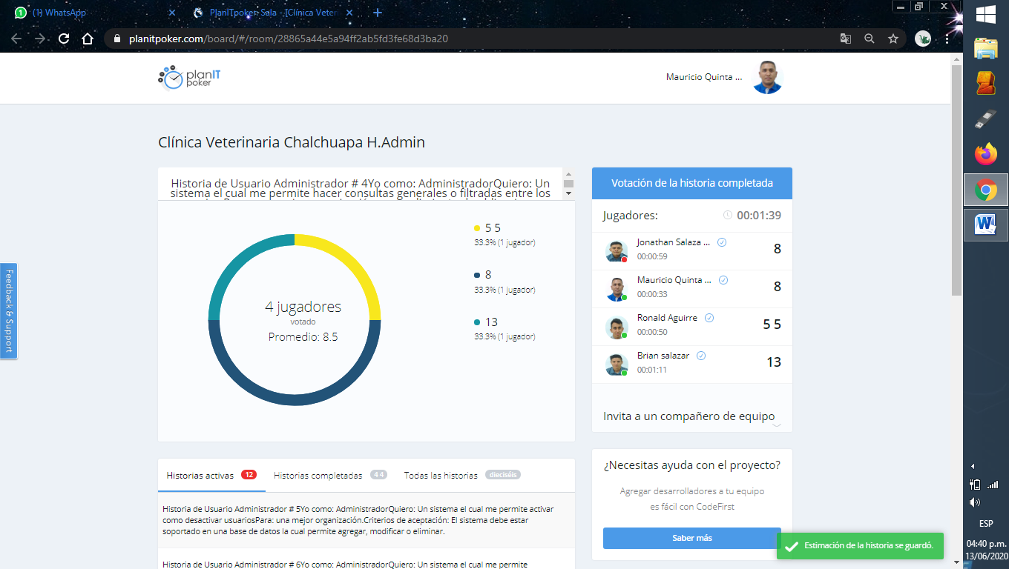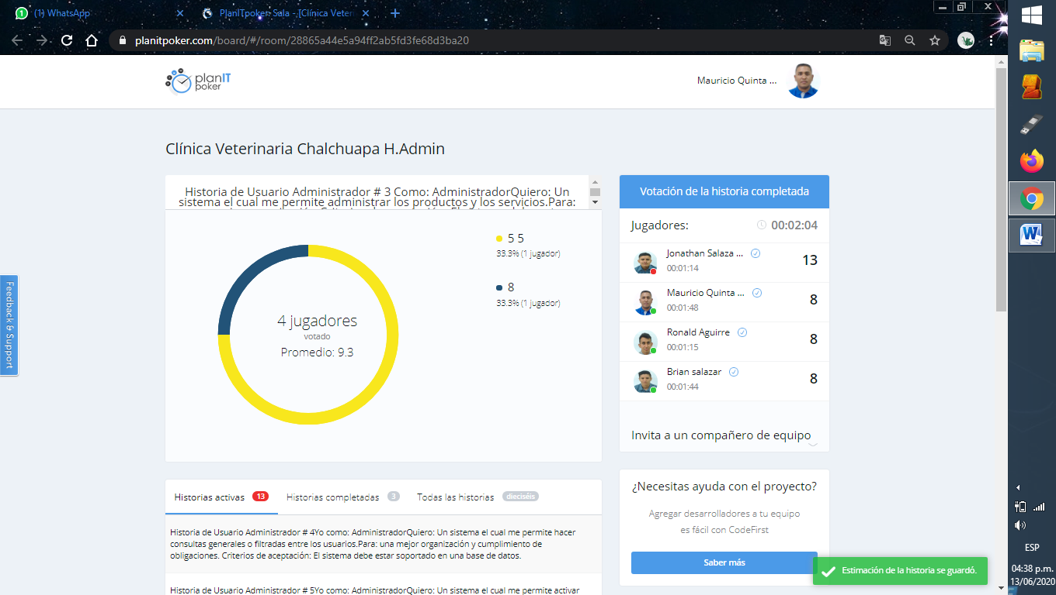

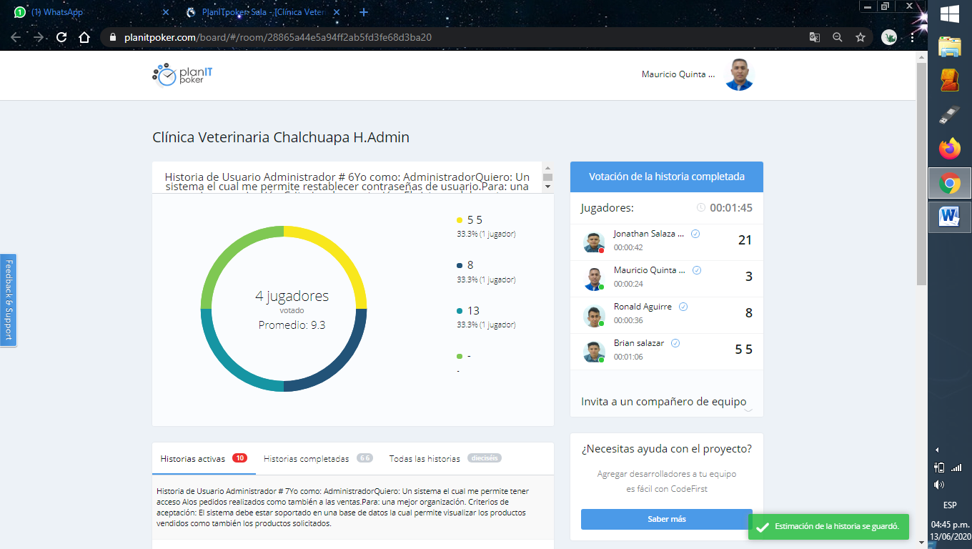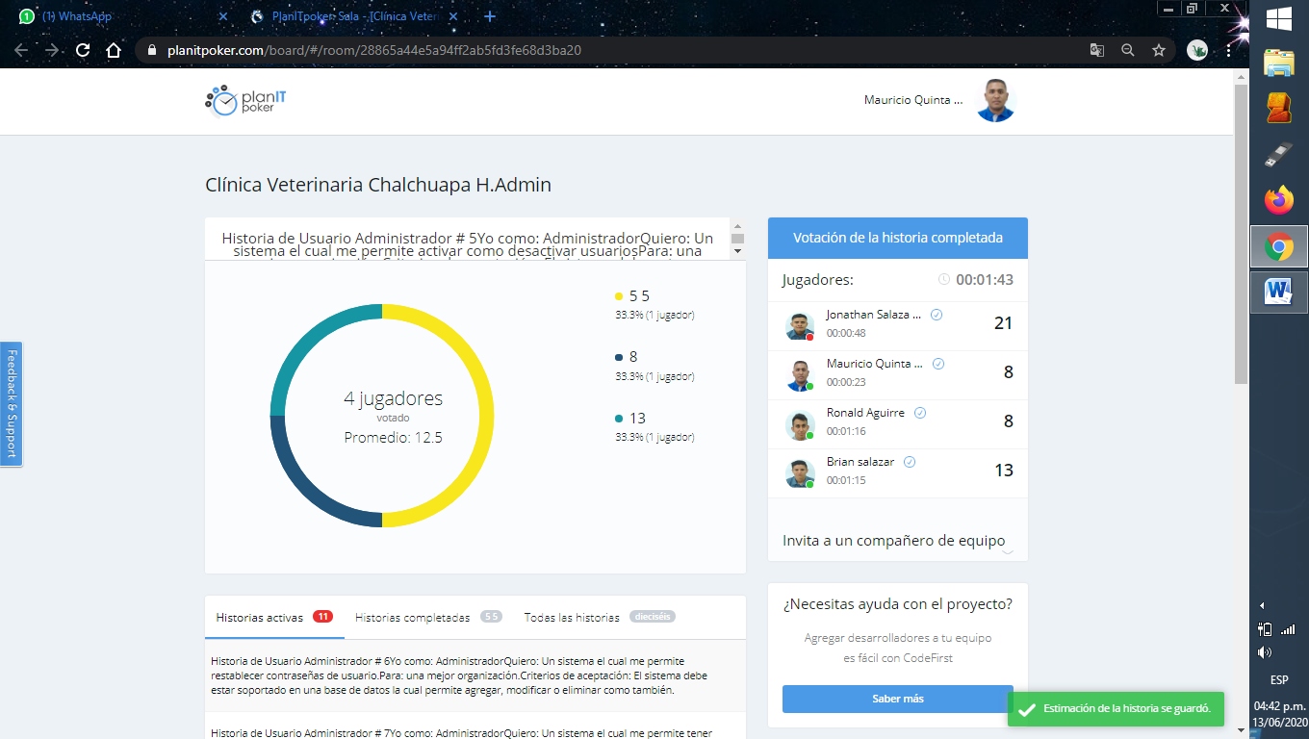

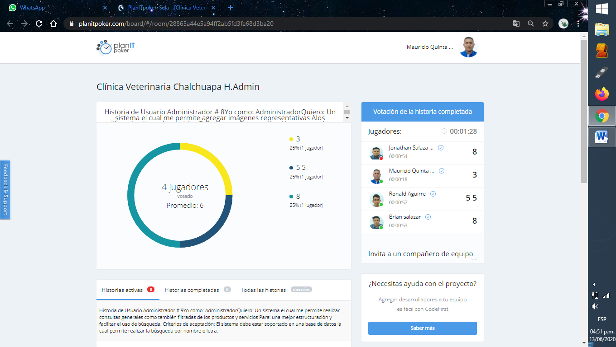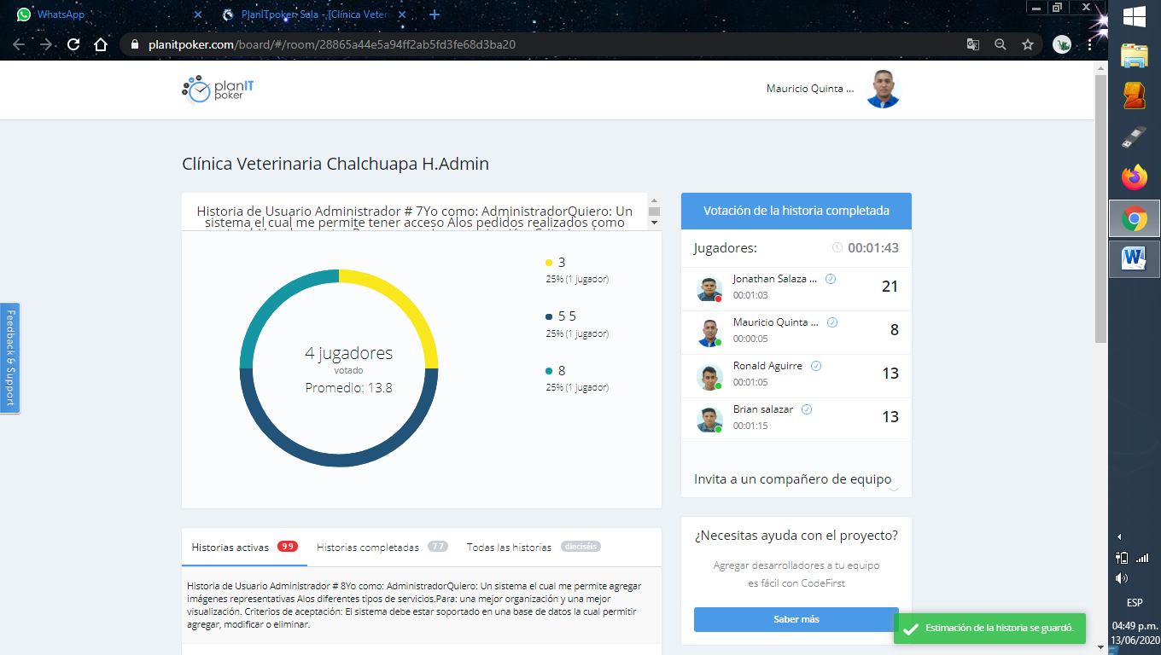

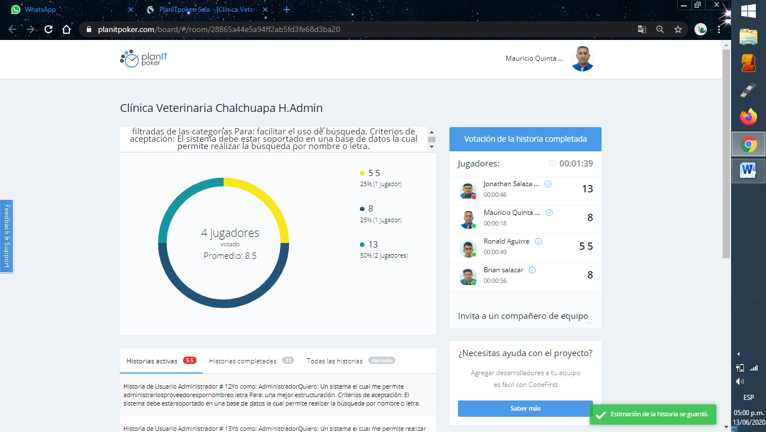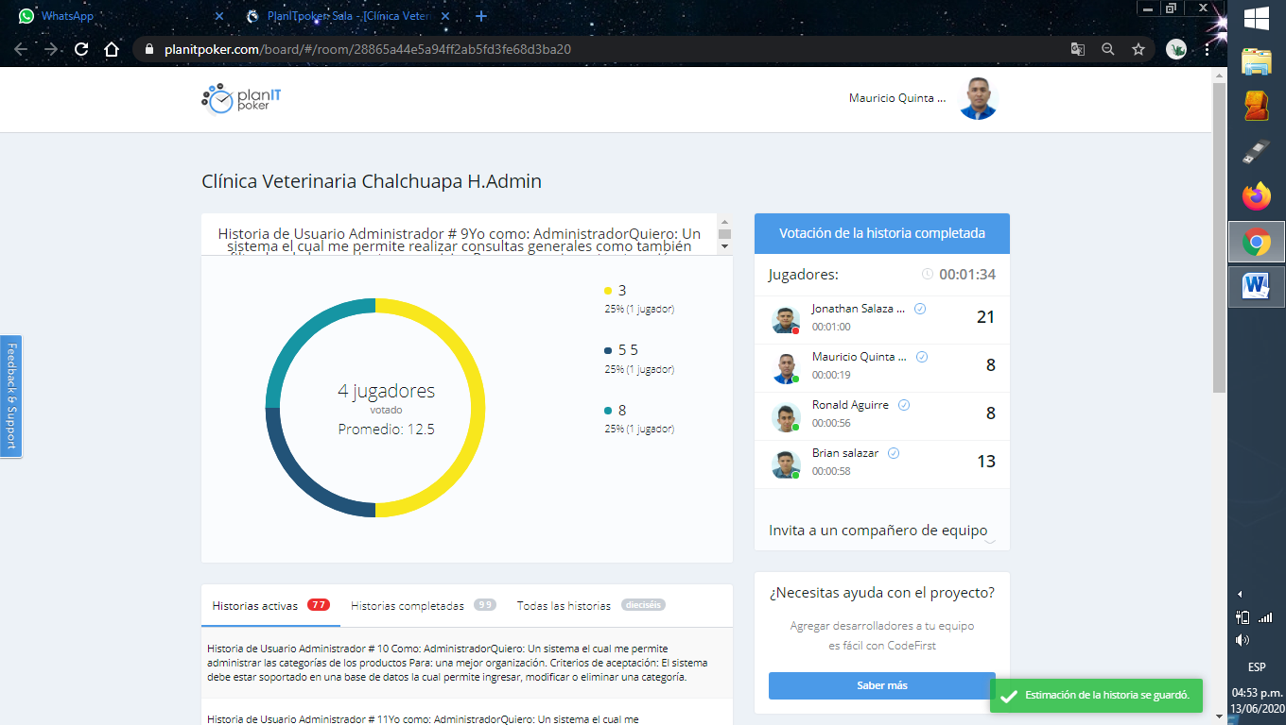

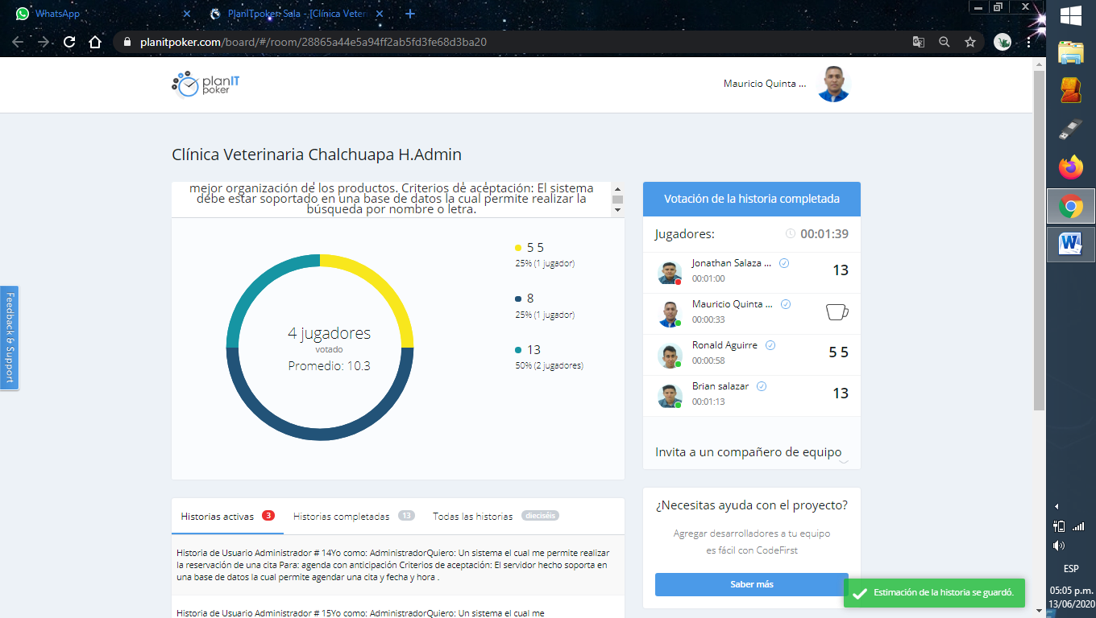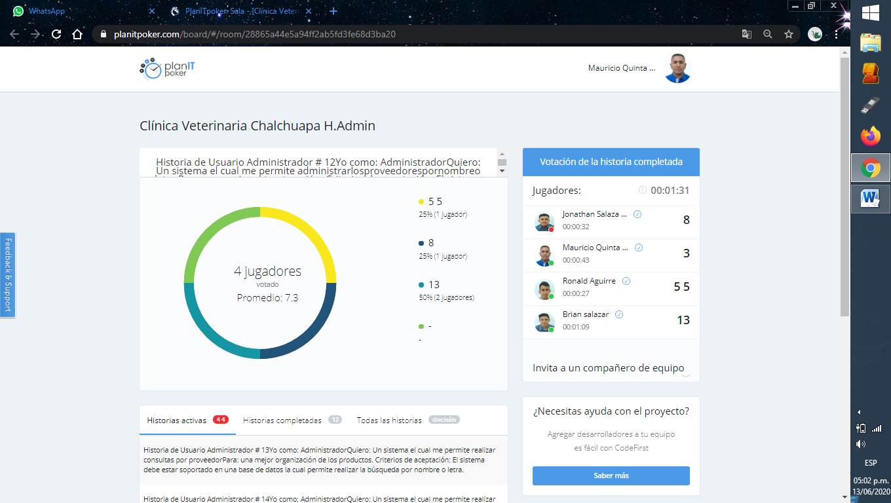

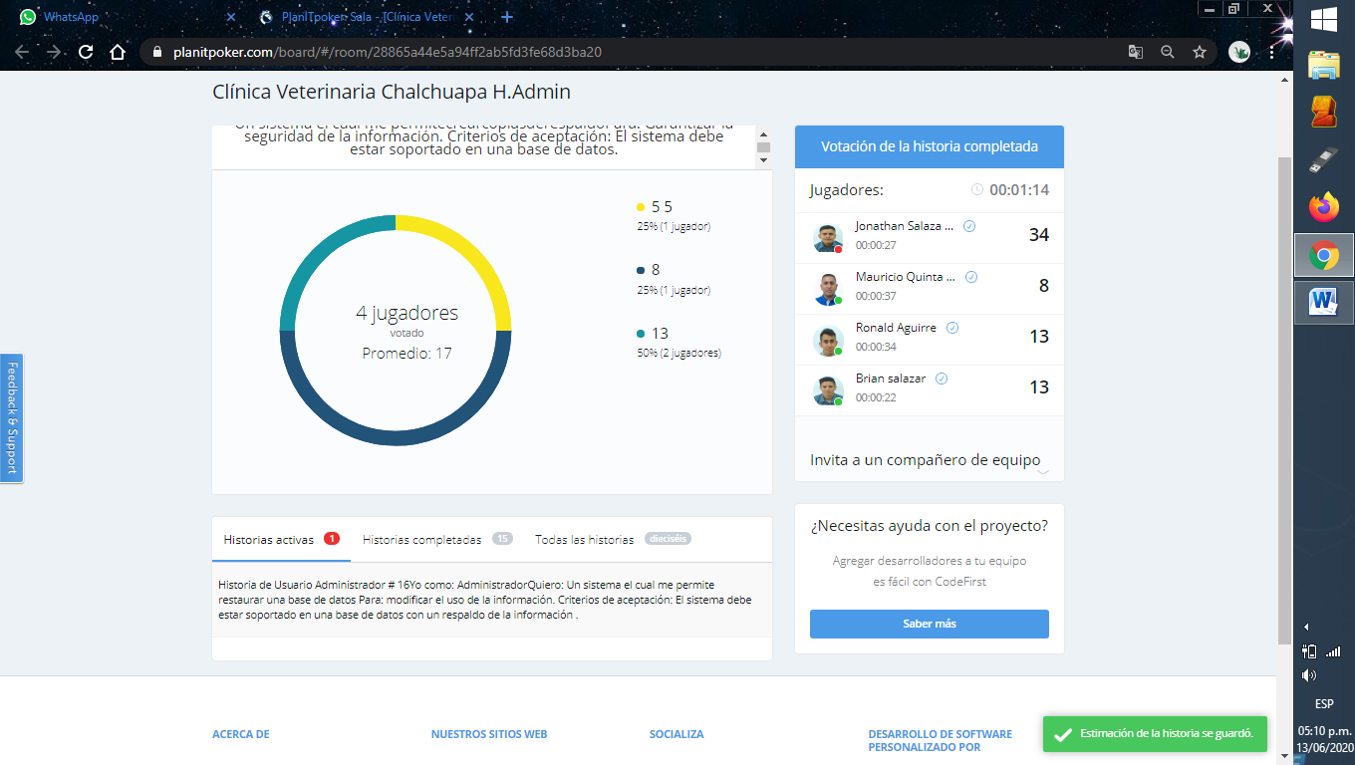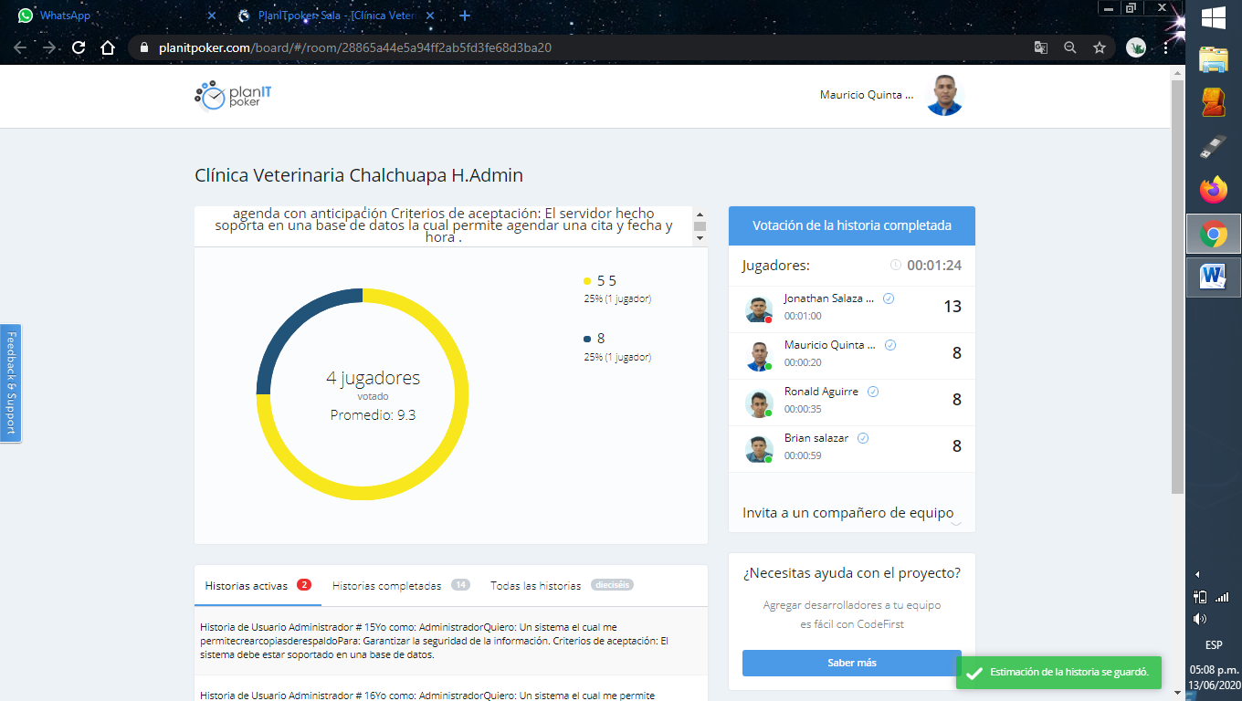

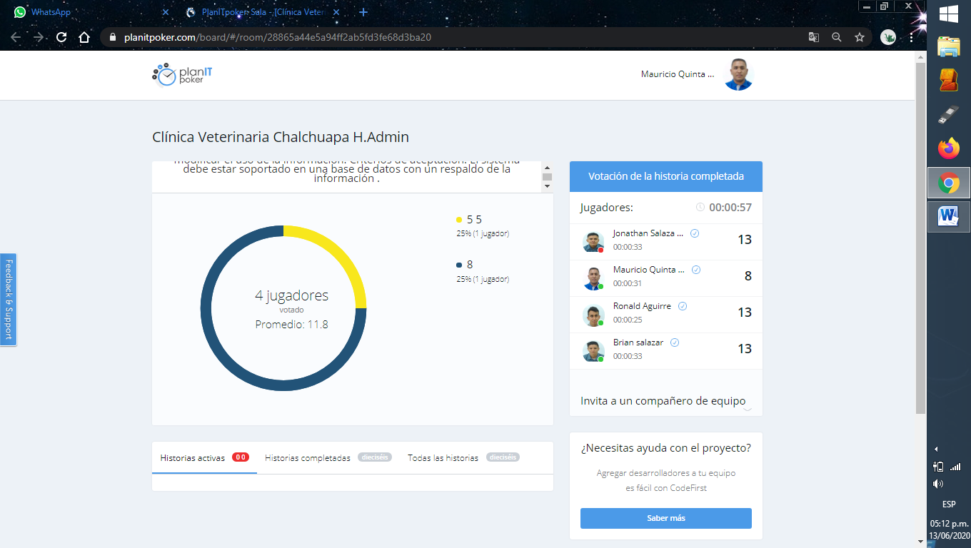

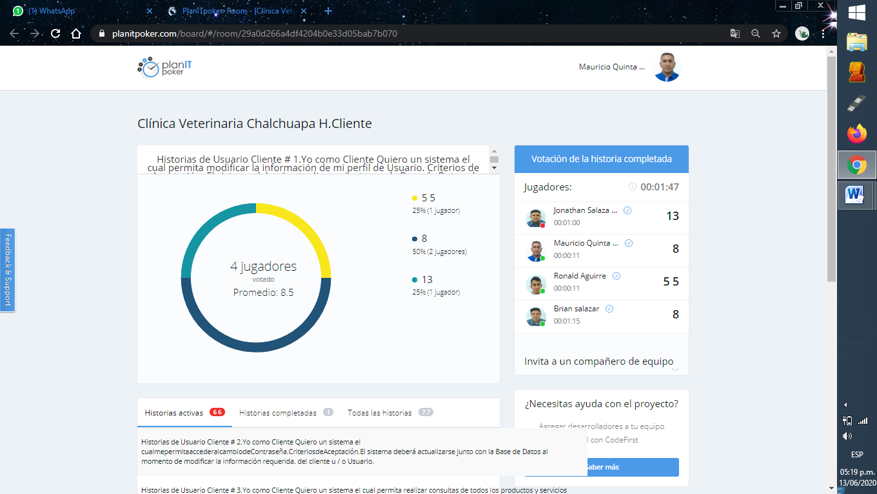Sprint Cliente

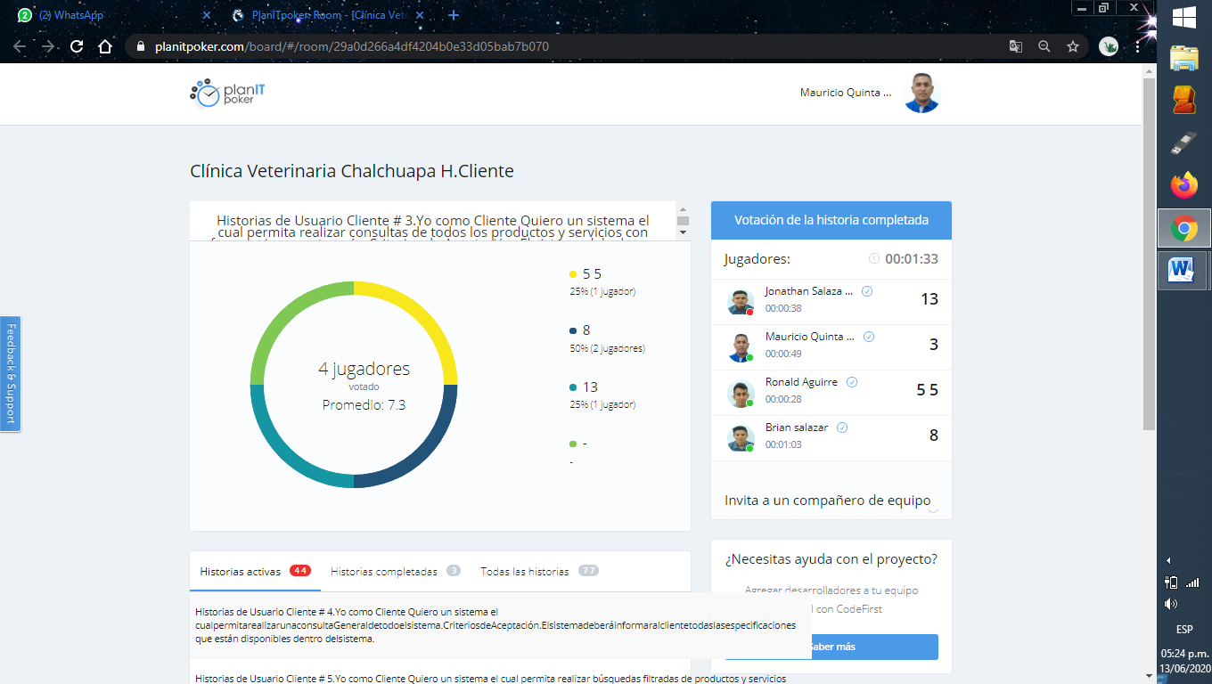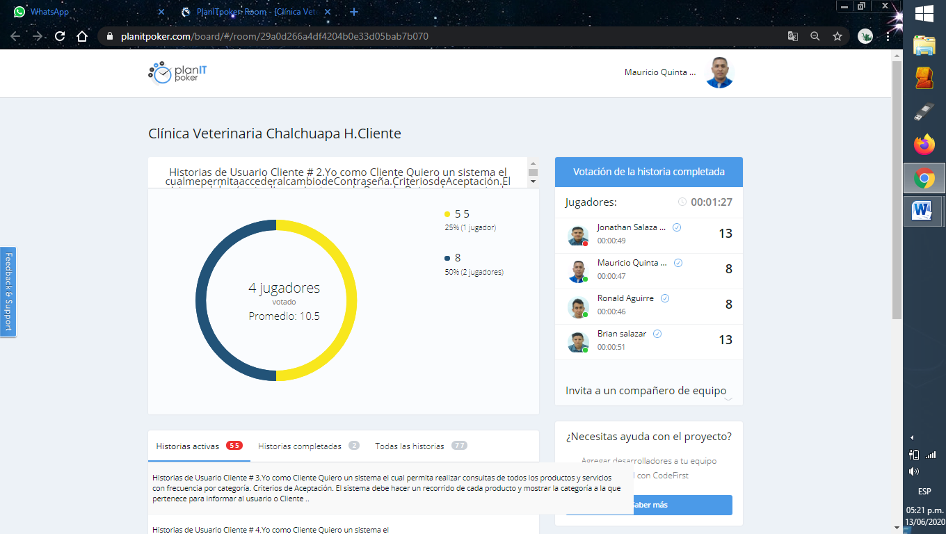

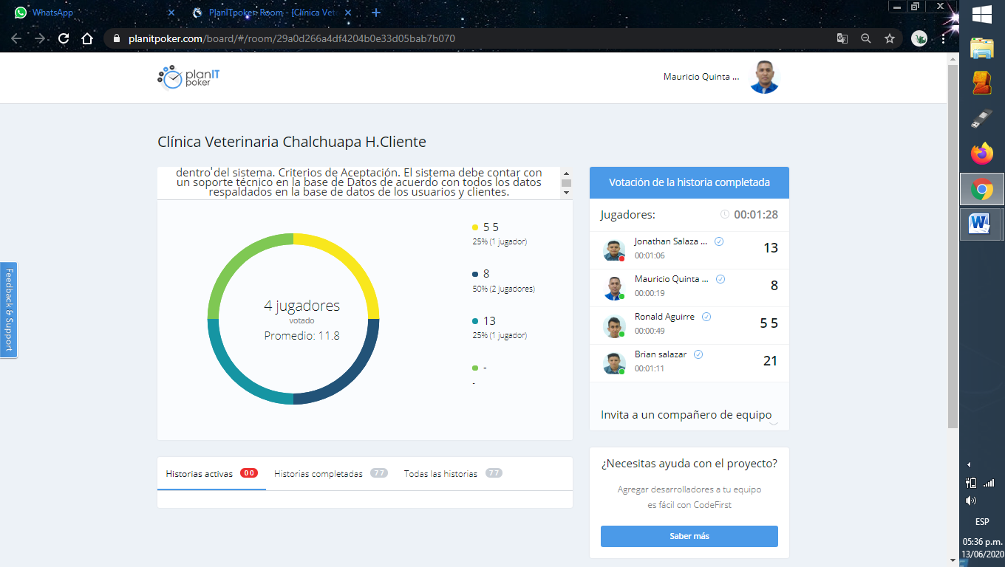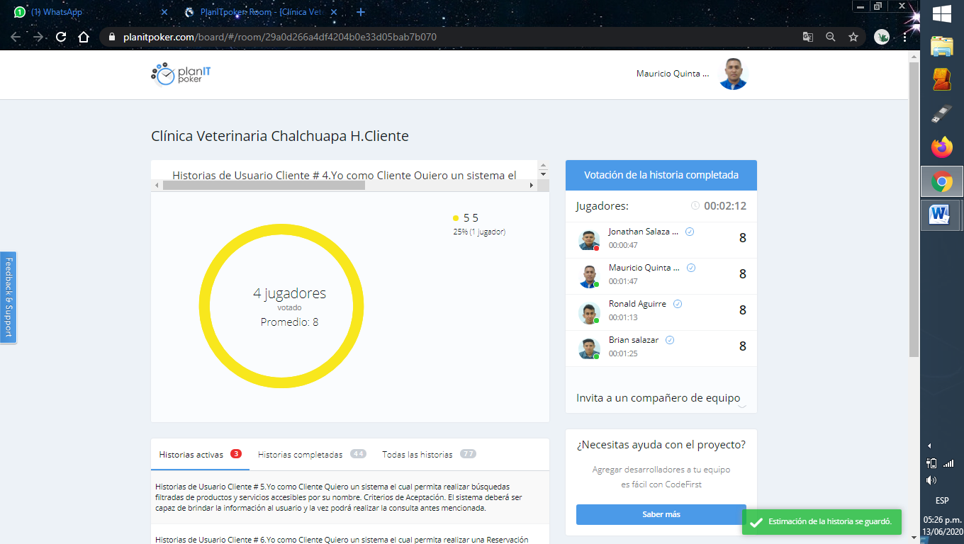

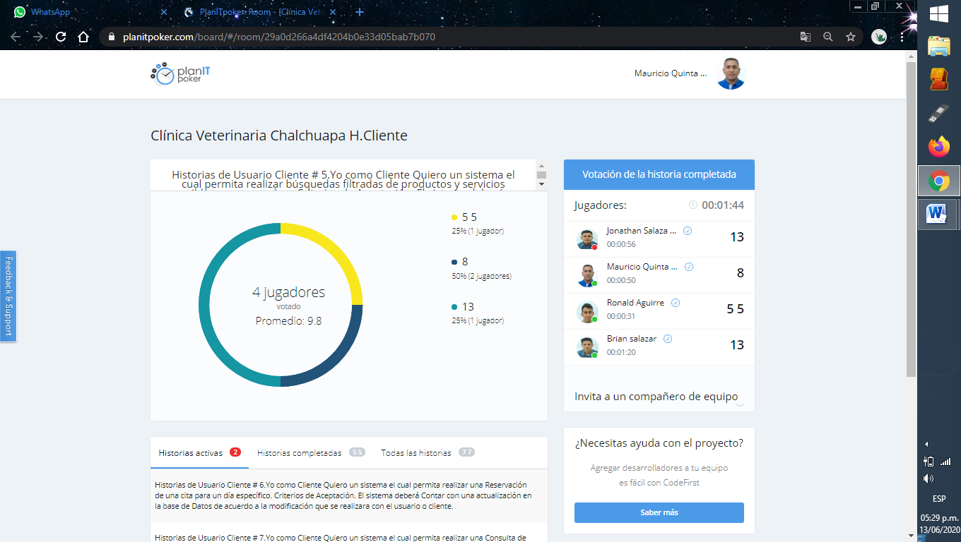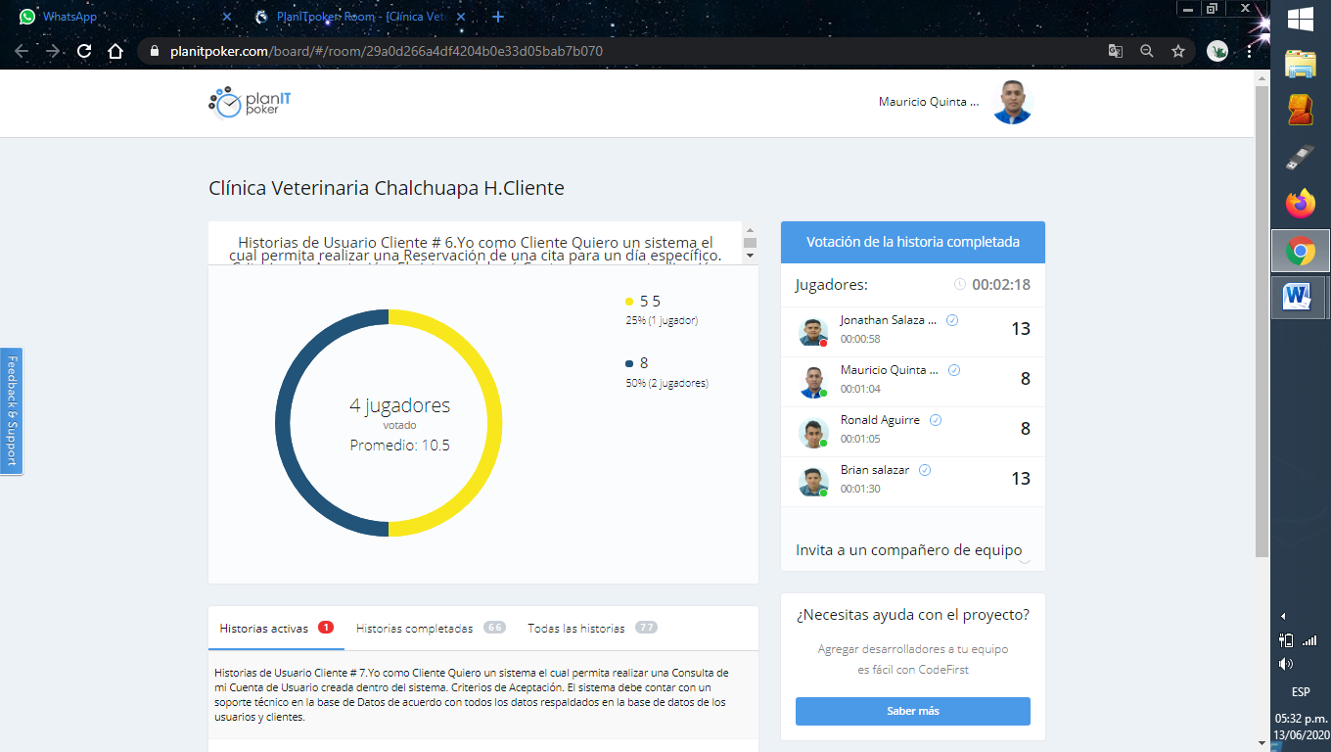

Roles del equipo de Desarrollo (Organigrama del equipo) Actividades Asignada por cada sprint

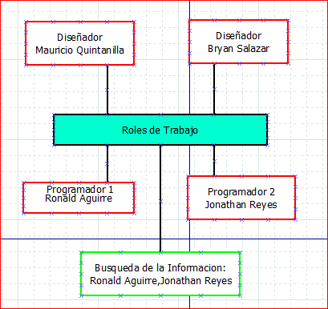

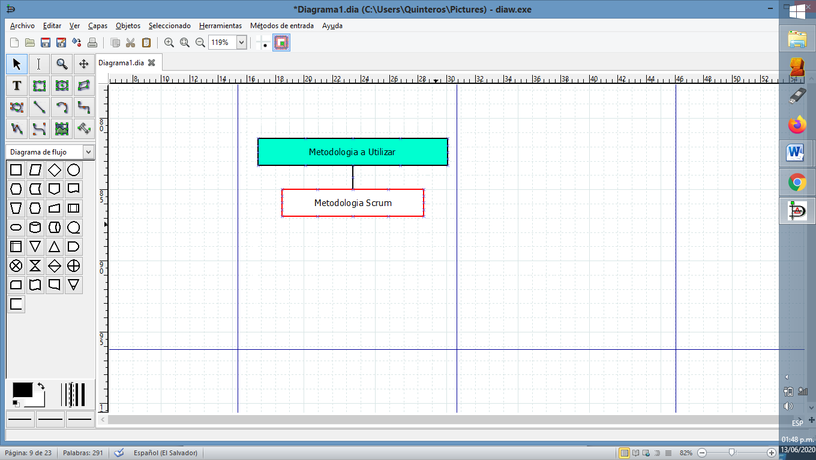

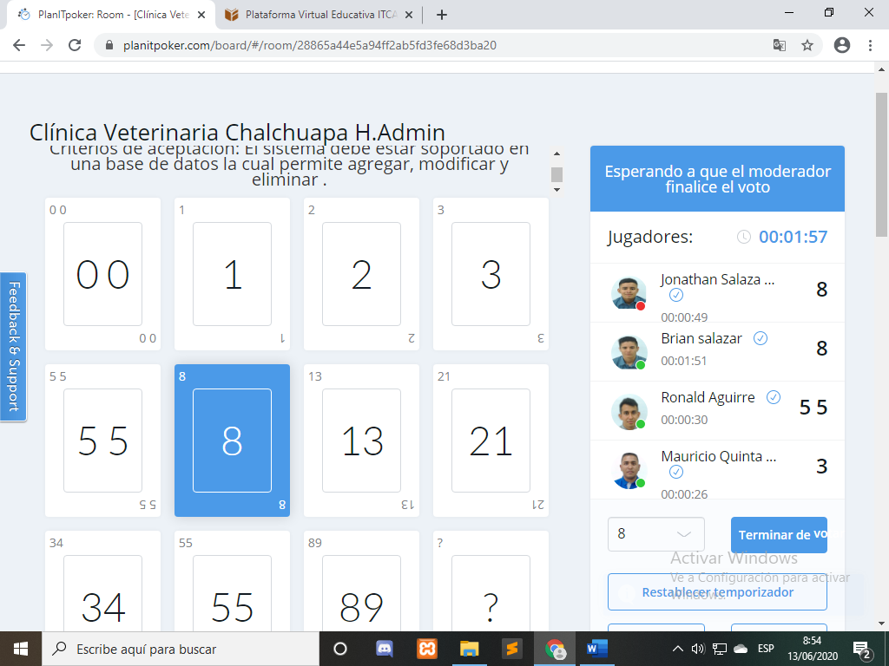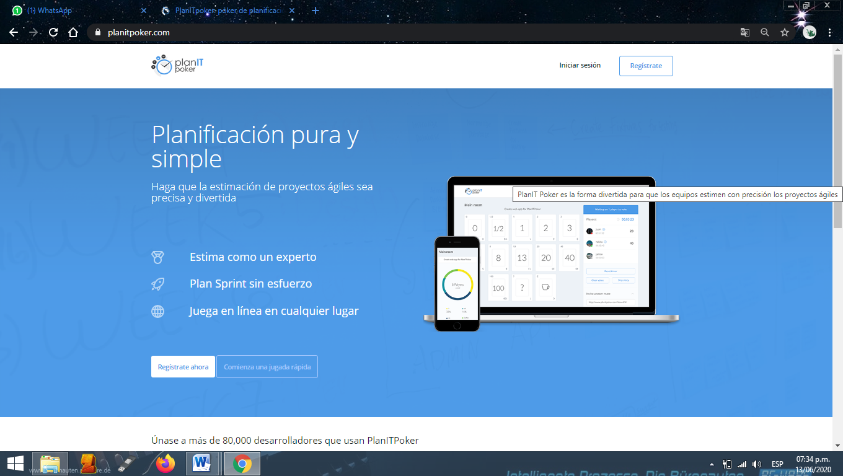Capturas de pantalla del uso de herramientas colaborativas

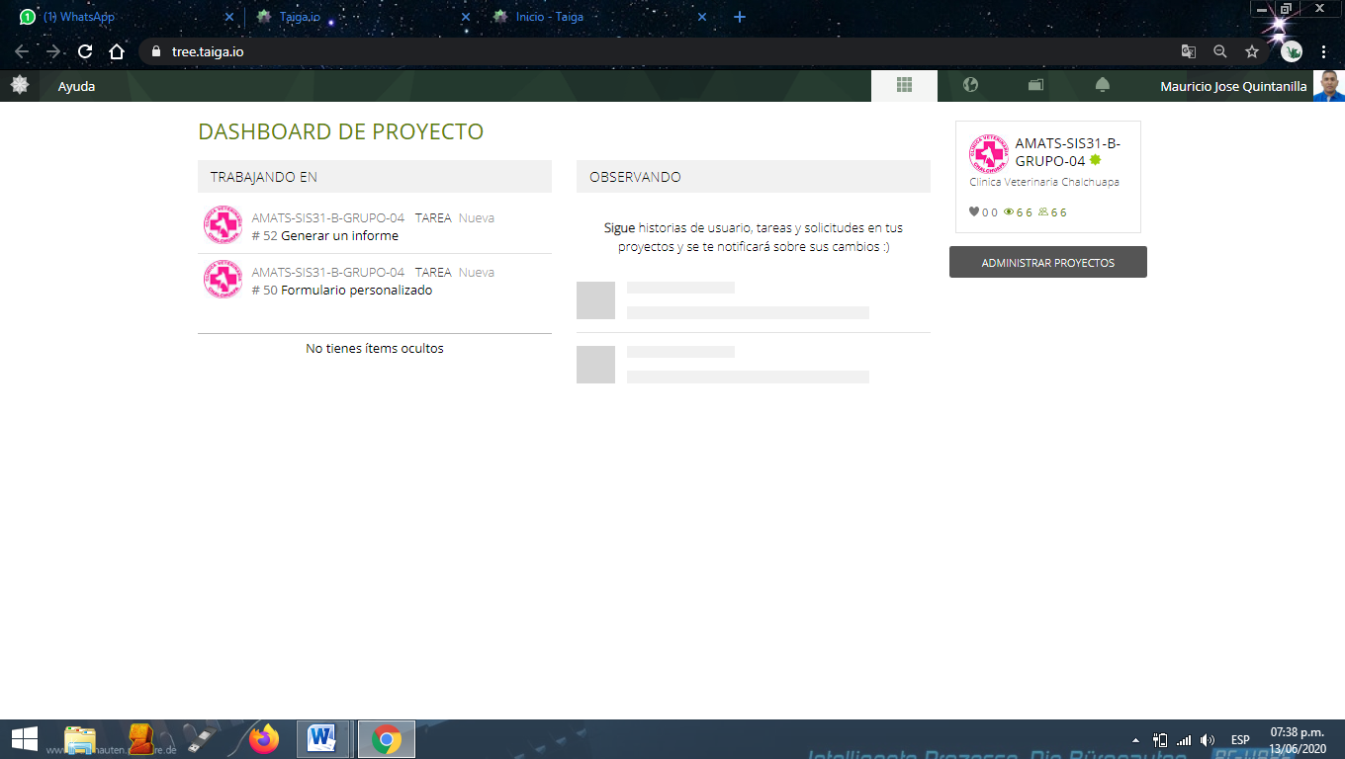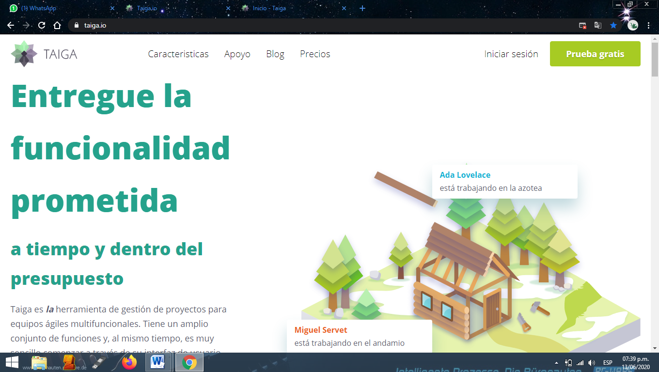

Capturas de pantalla de las pruebas realizadas de software

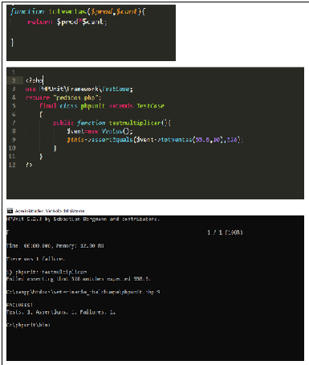

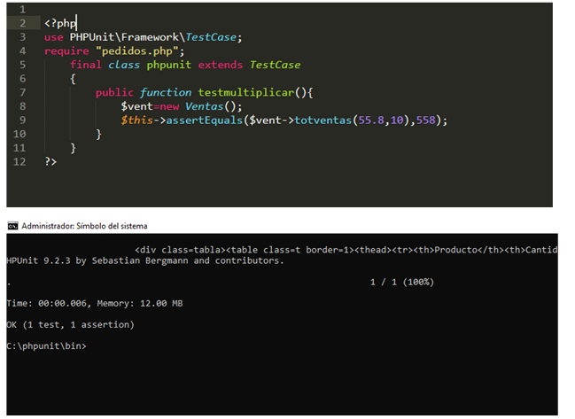

Detallar explícitamente cada reunión mediante capturas de pantalla de los chat y fotos del equipo de proyecto

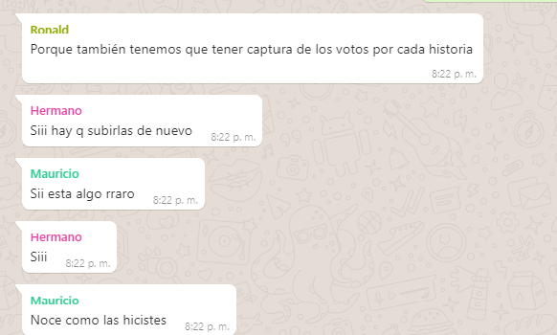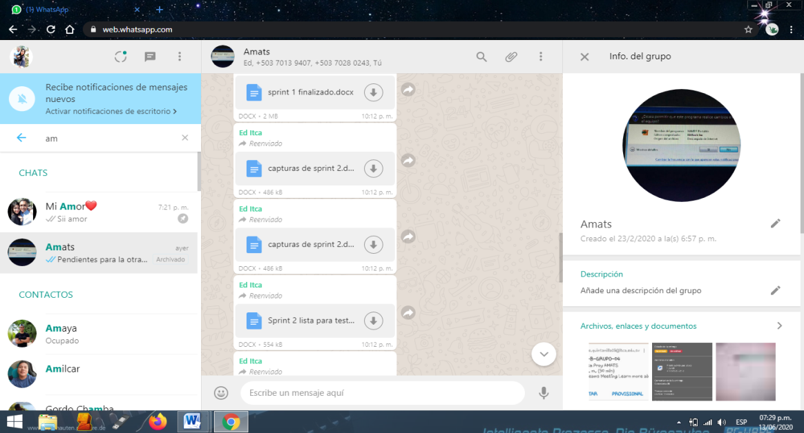

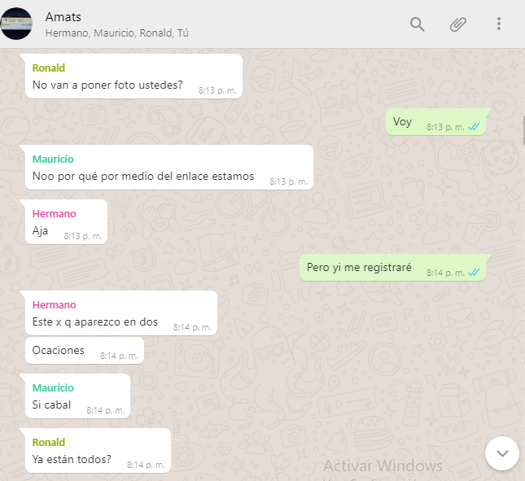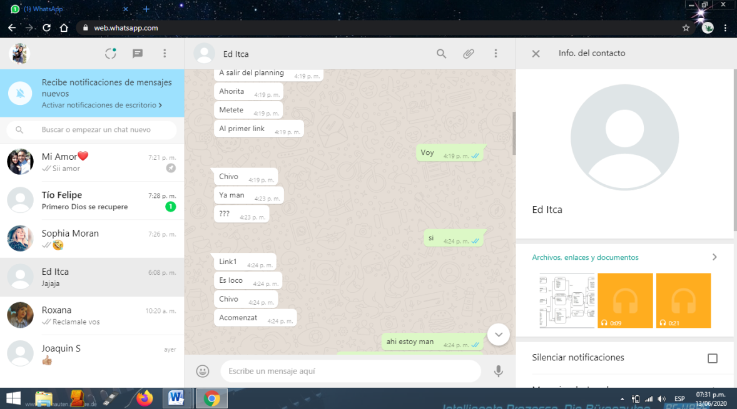

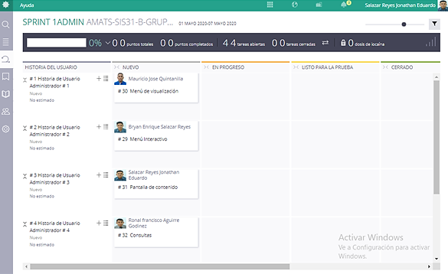SPRINT 1 Administrador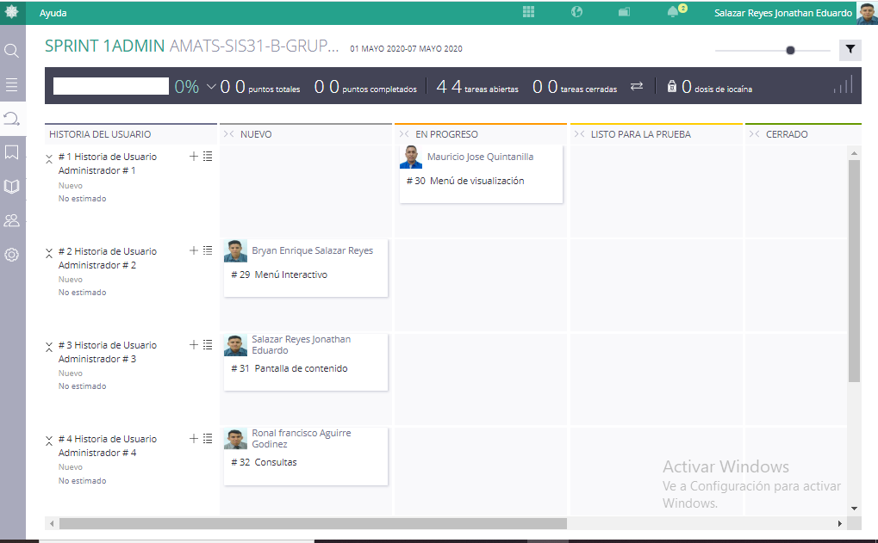

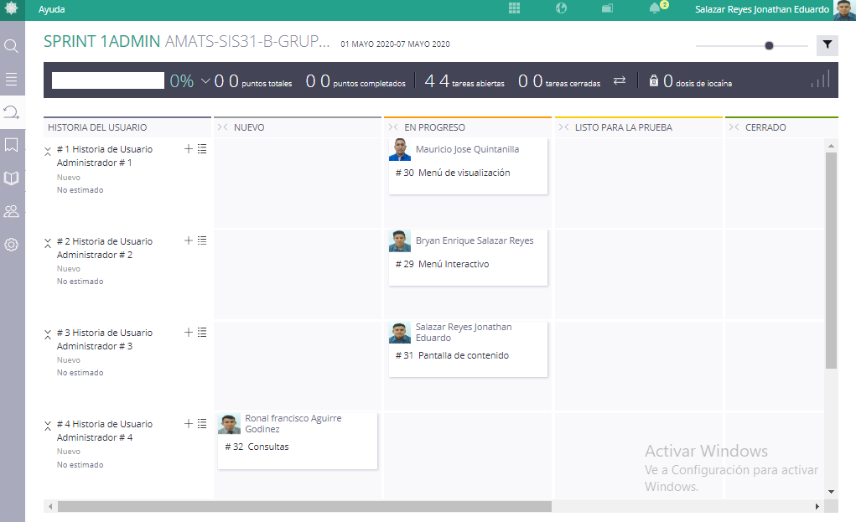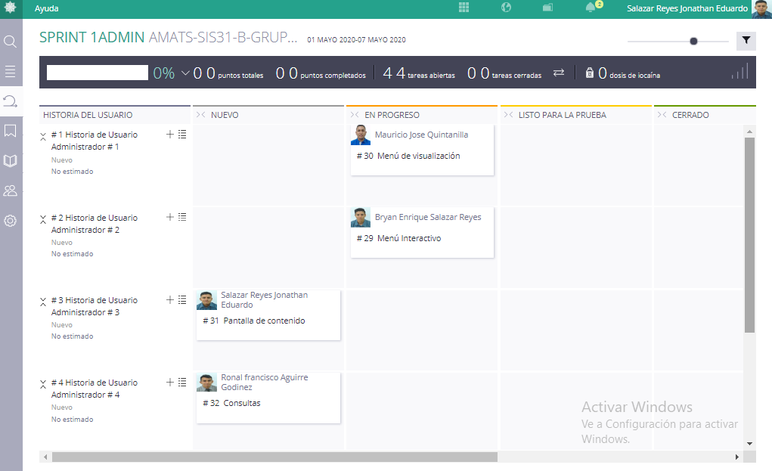

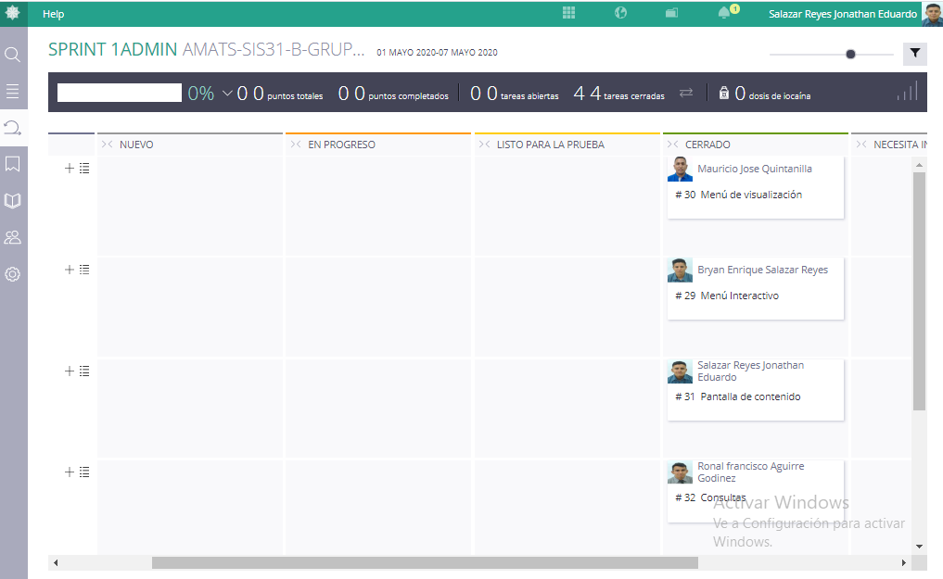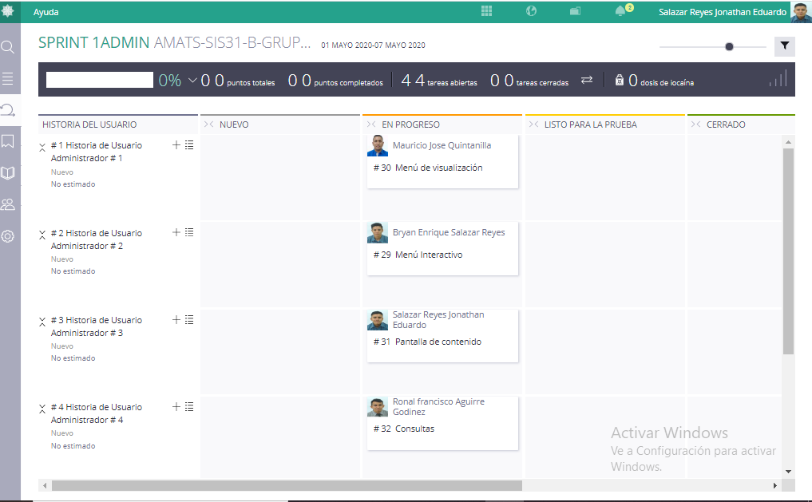

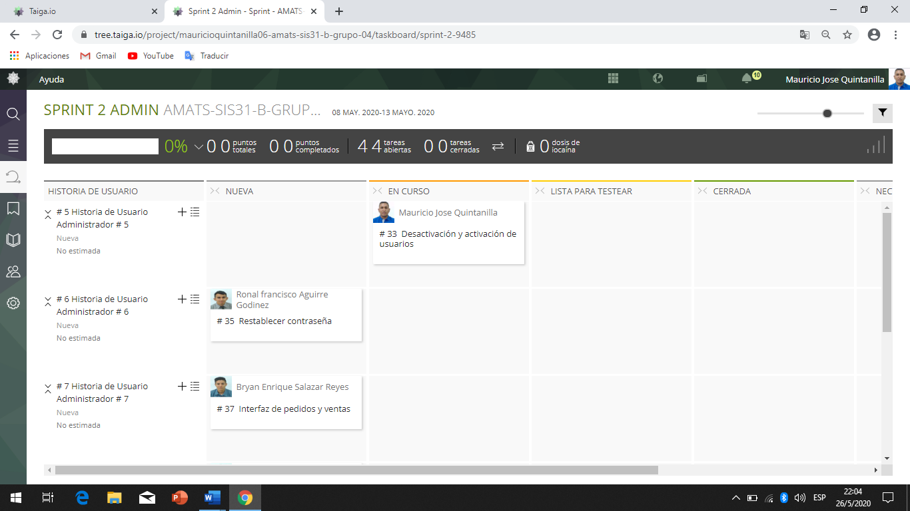Sprint 2 Administrador

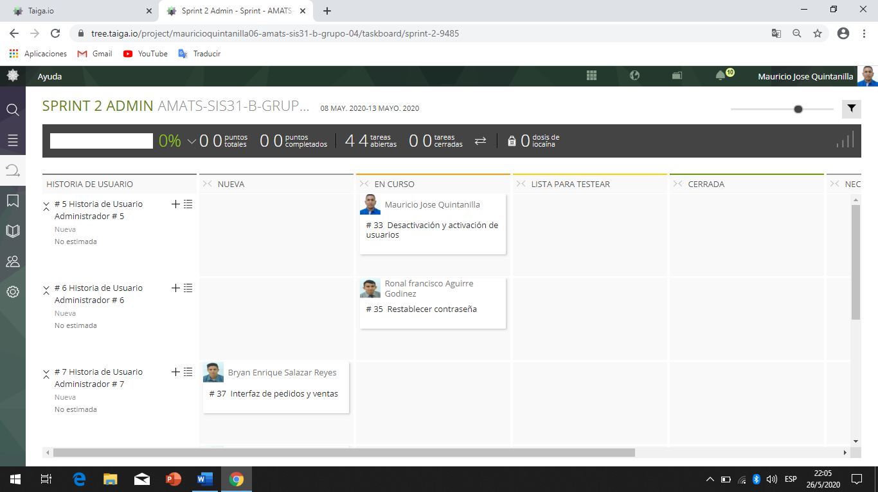

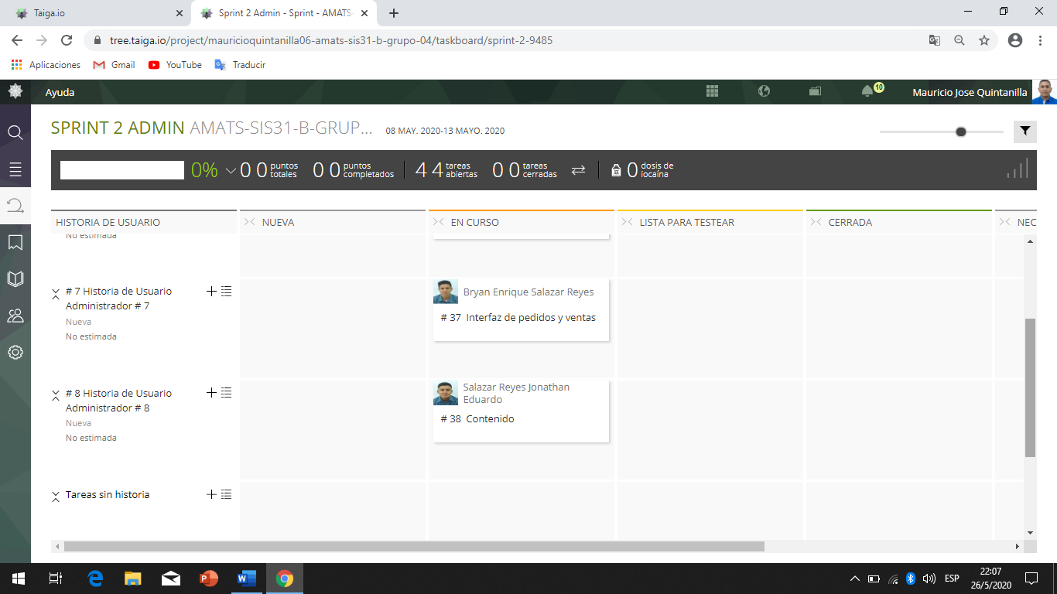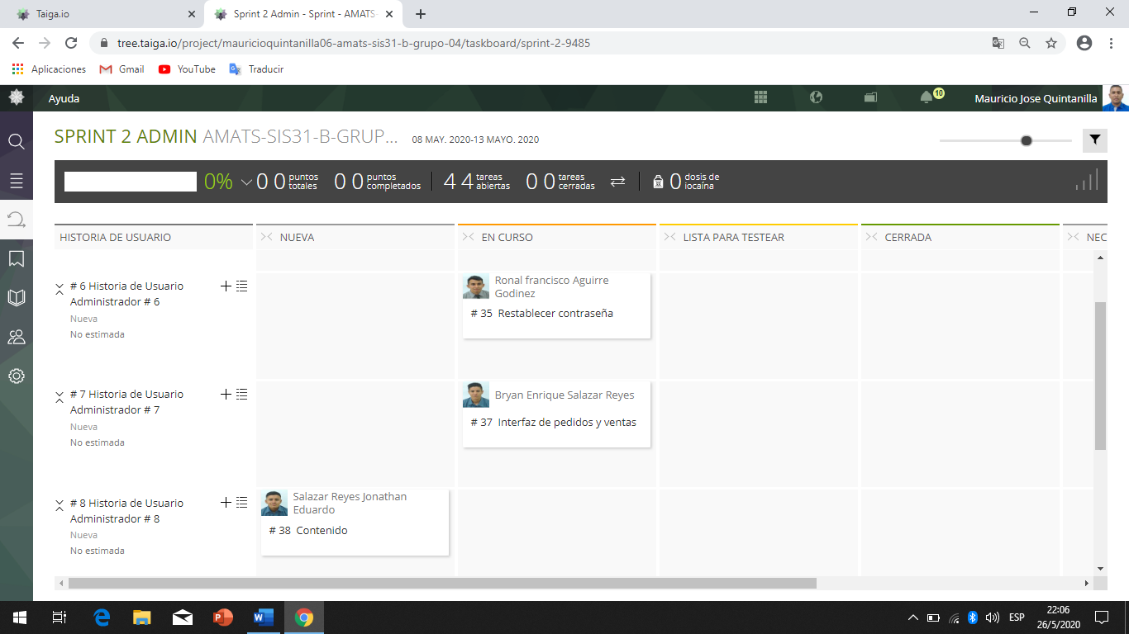

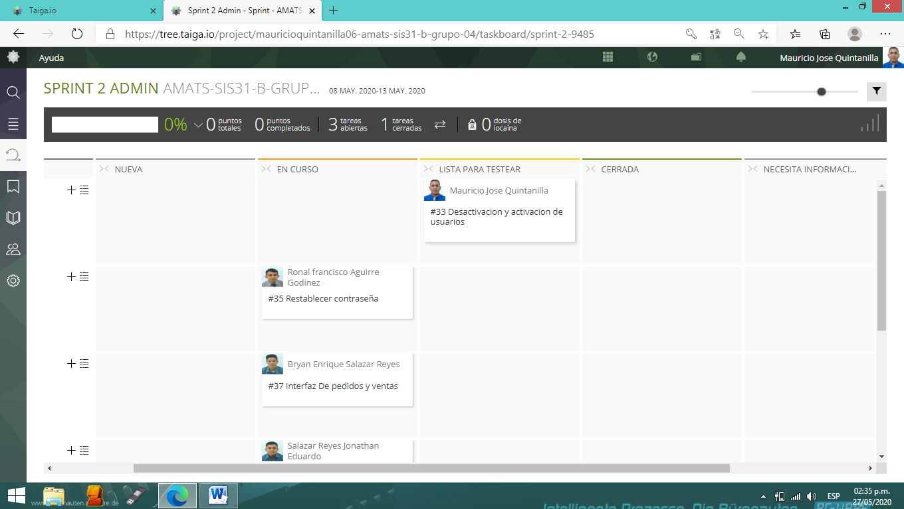

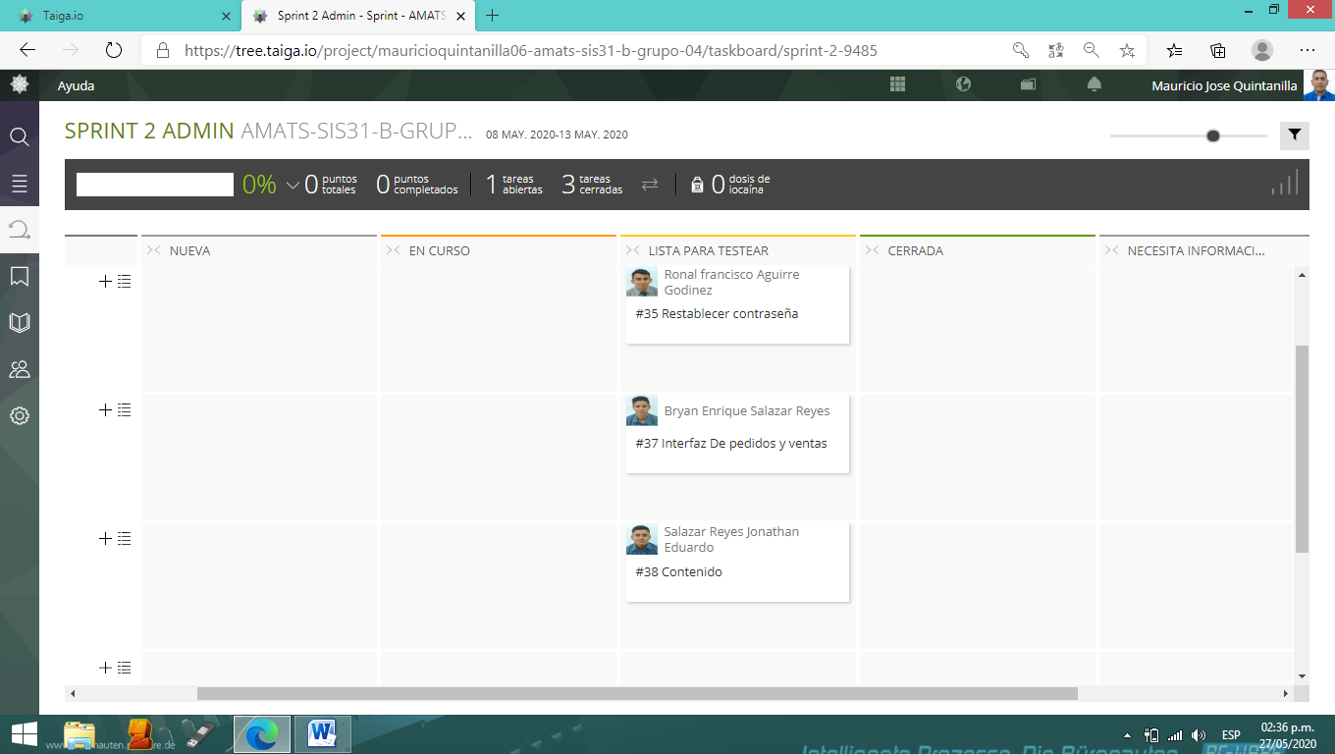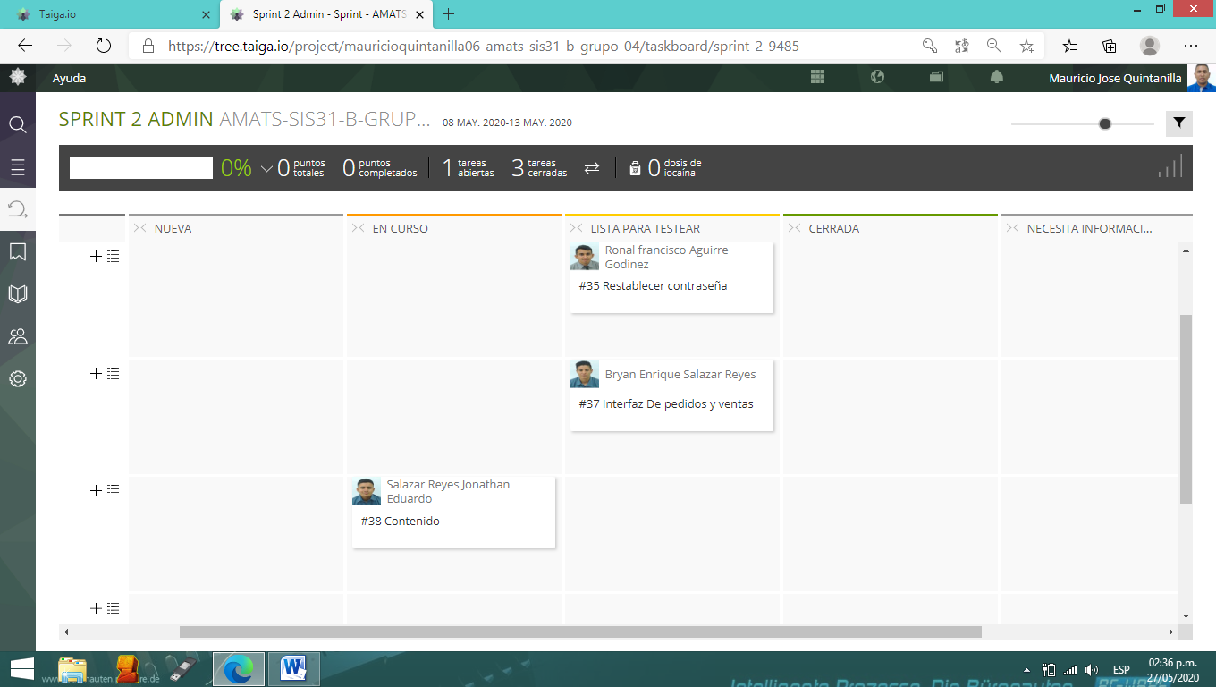

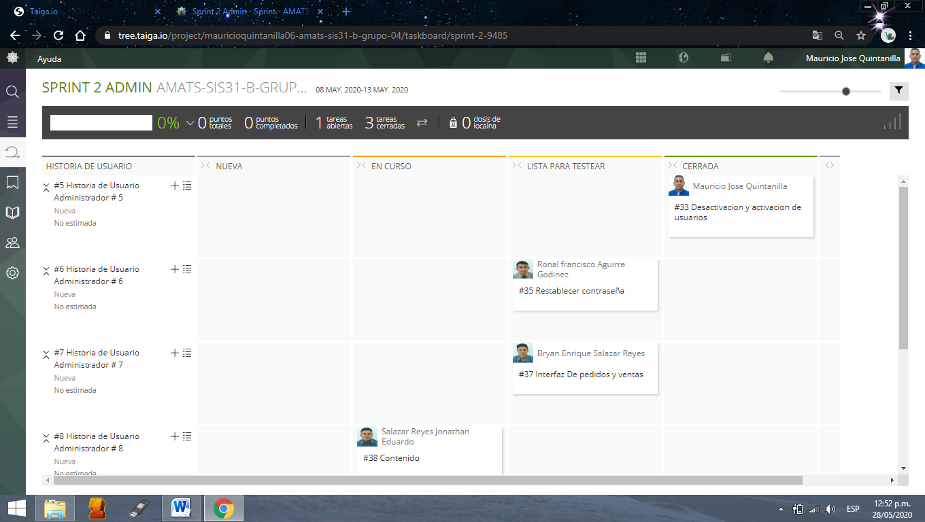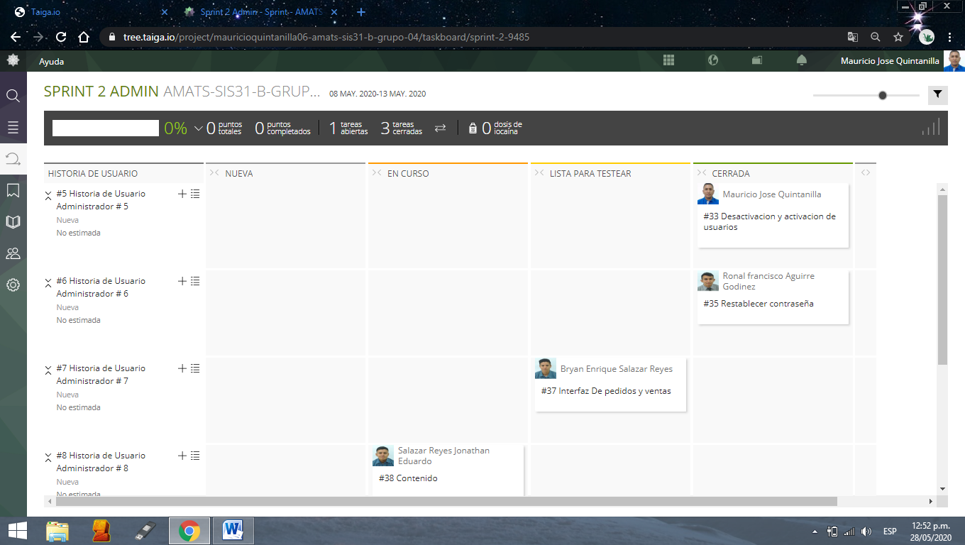

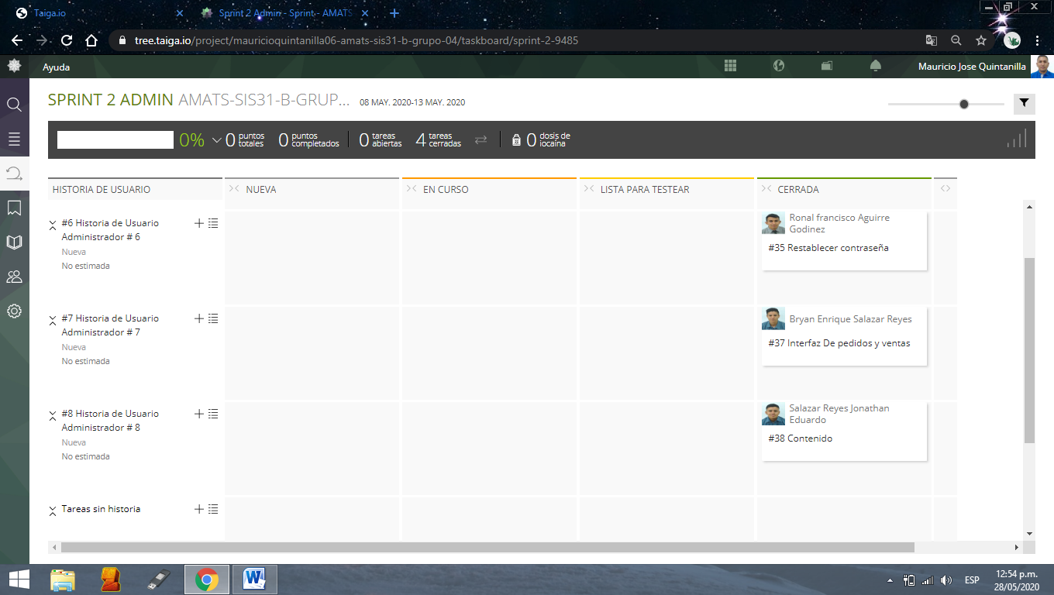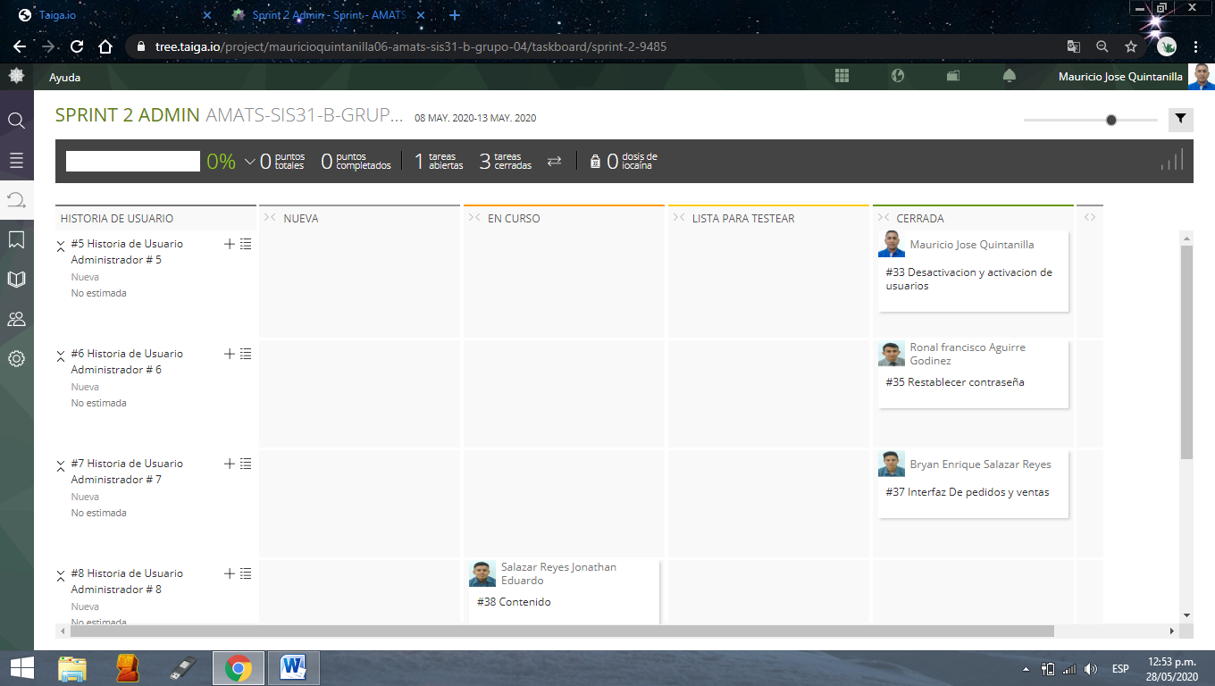

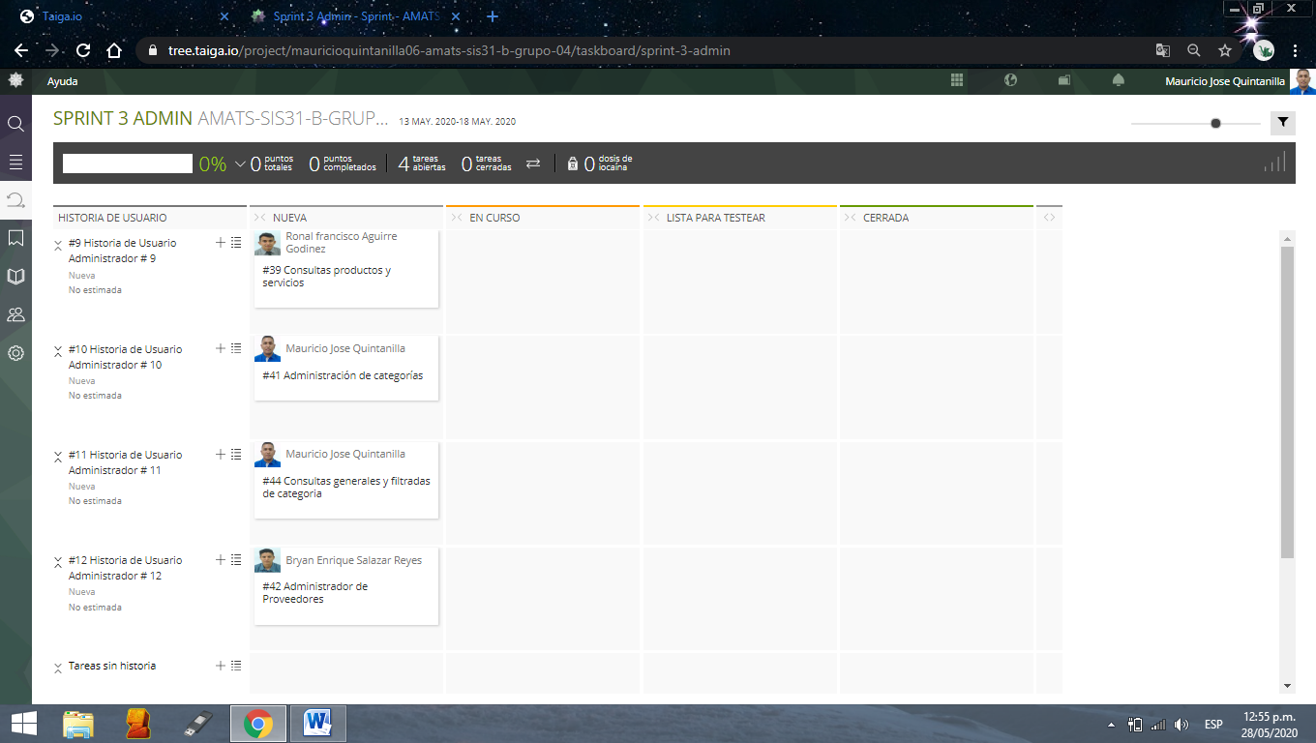Sprint 3 Administrador

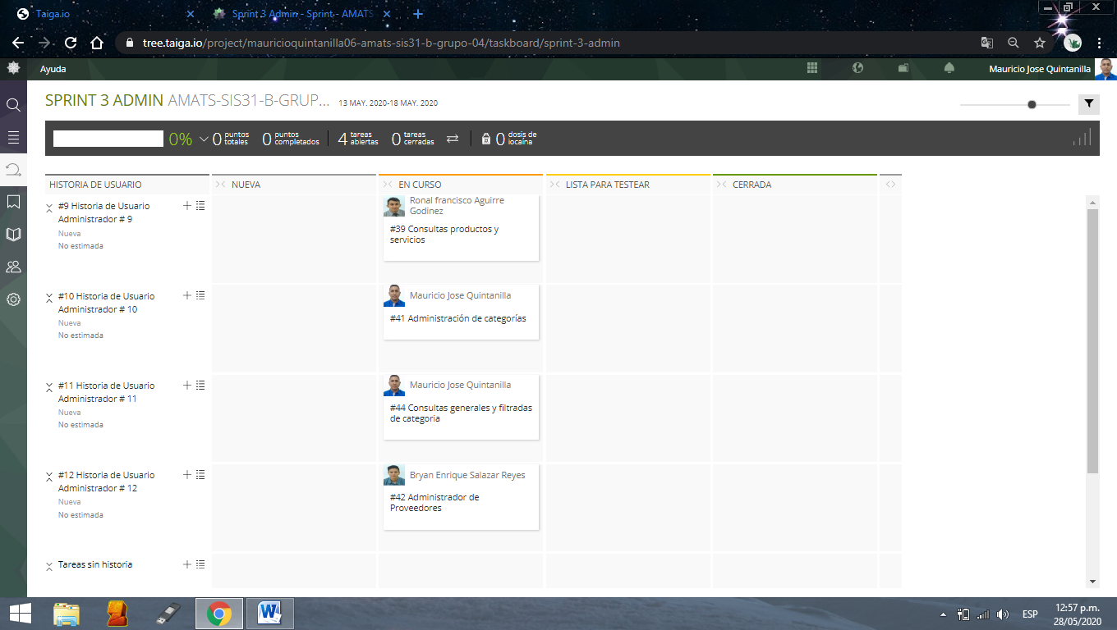

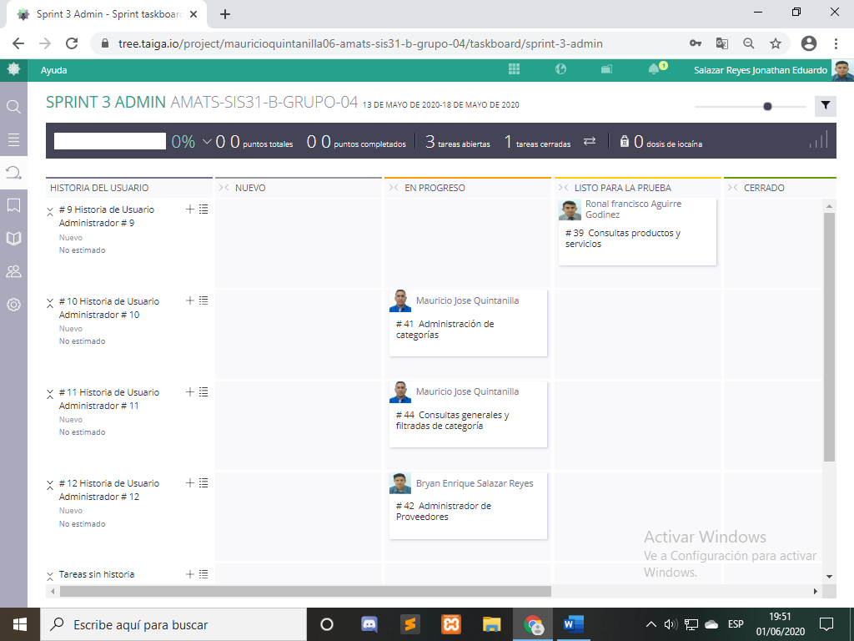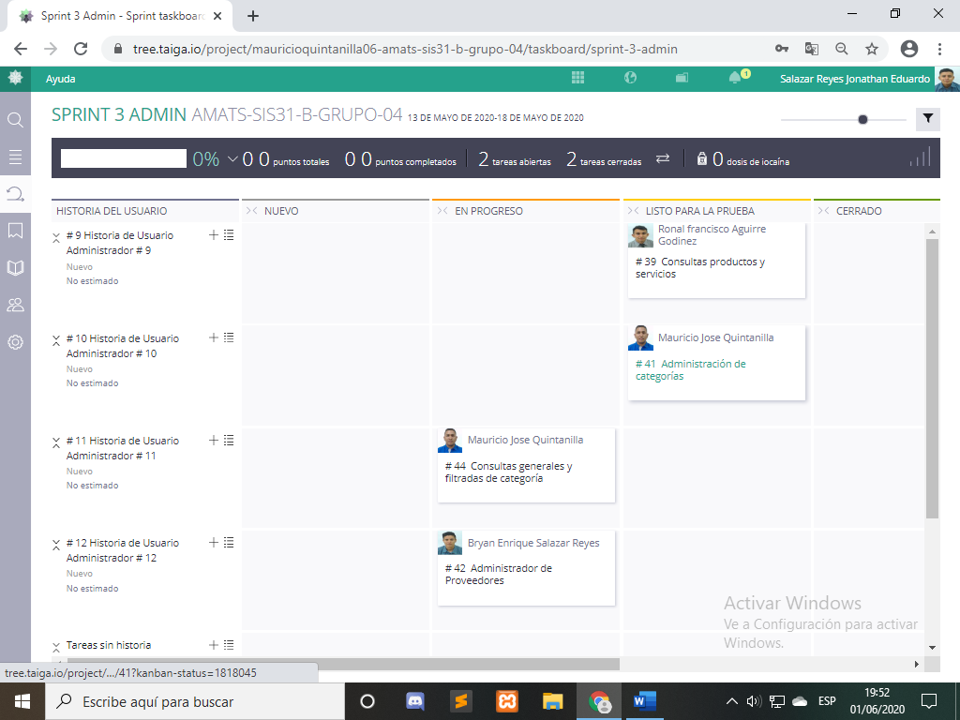

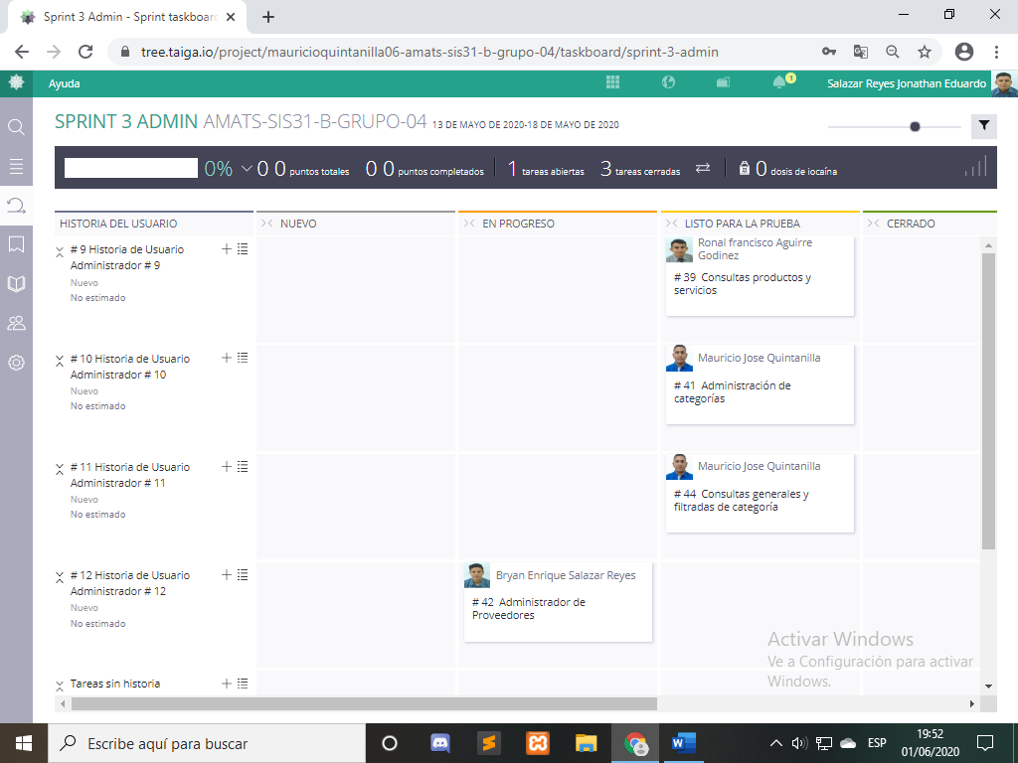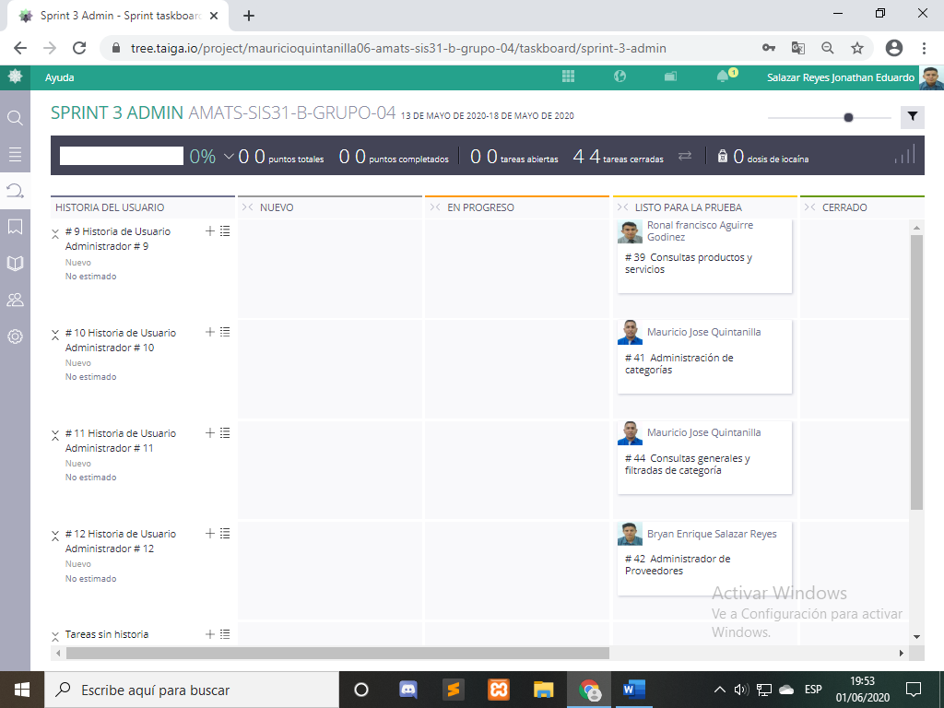

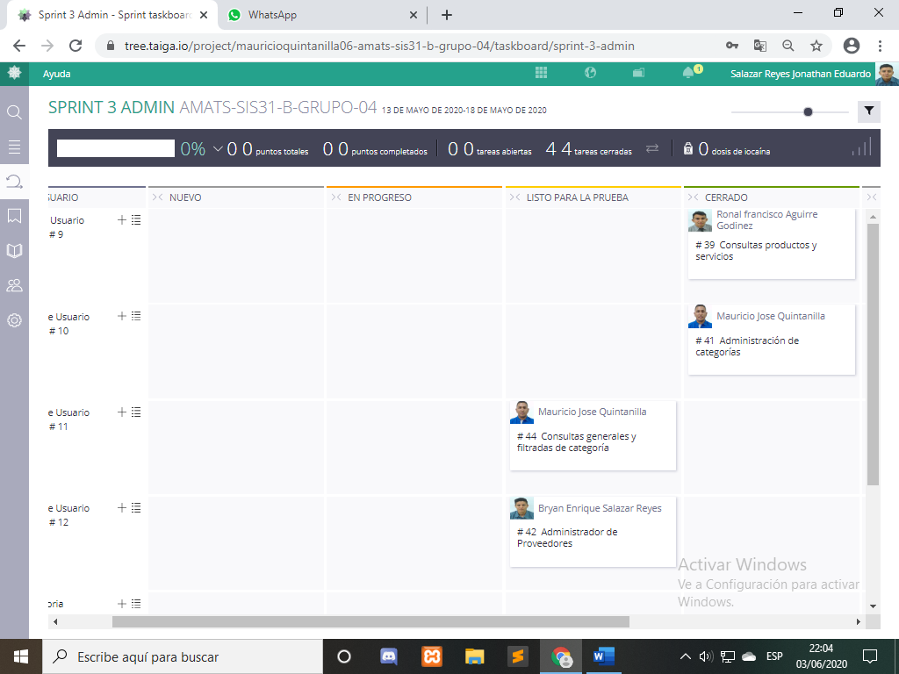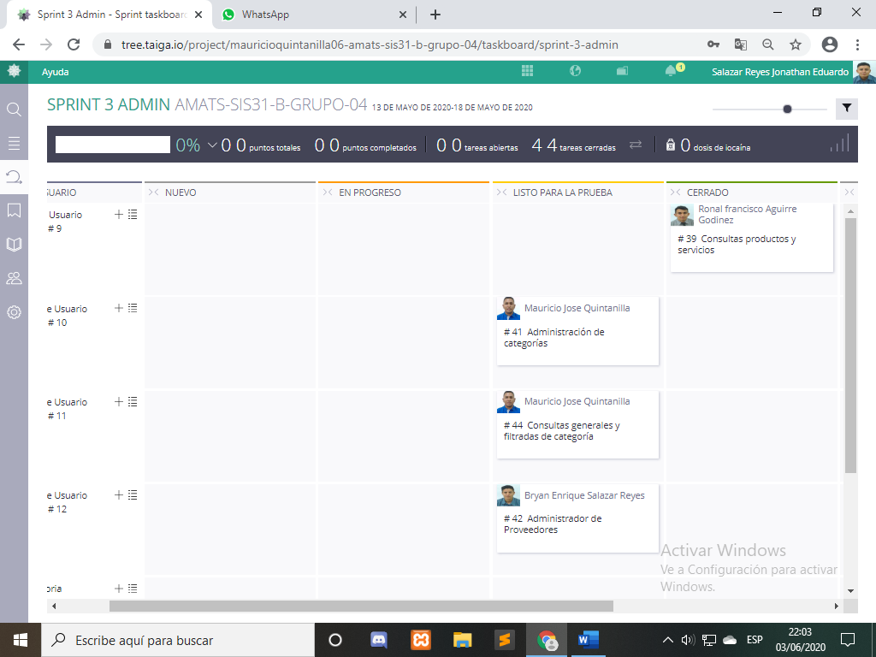

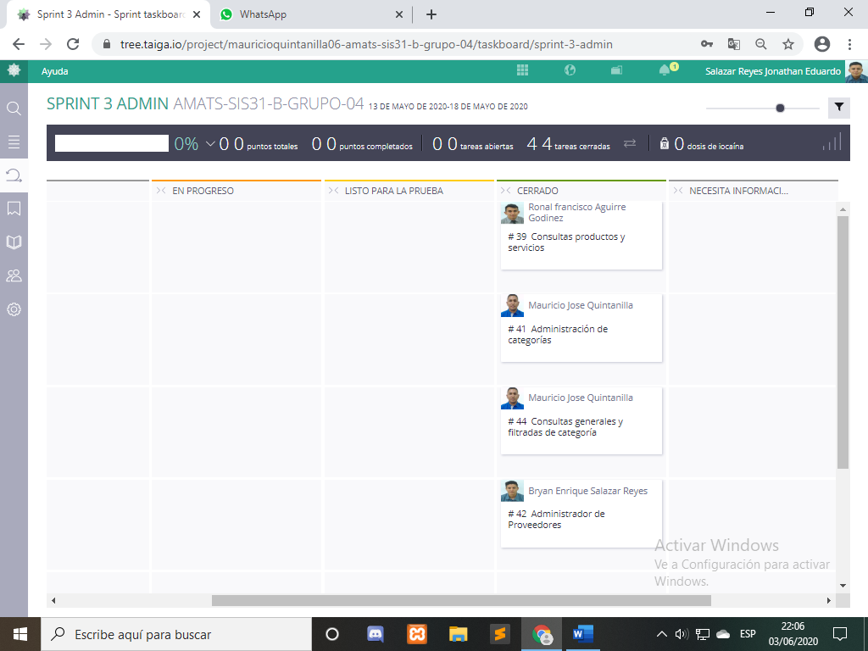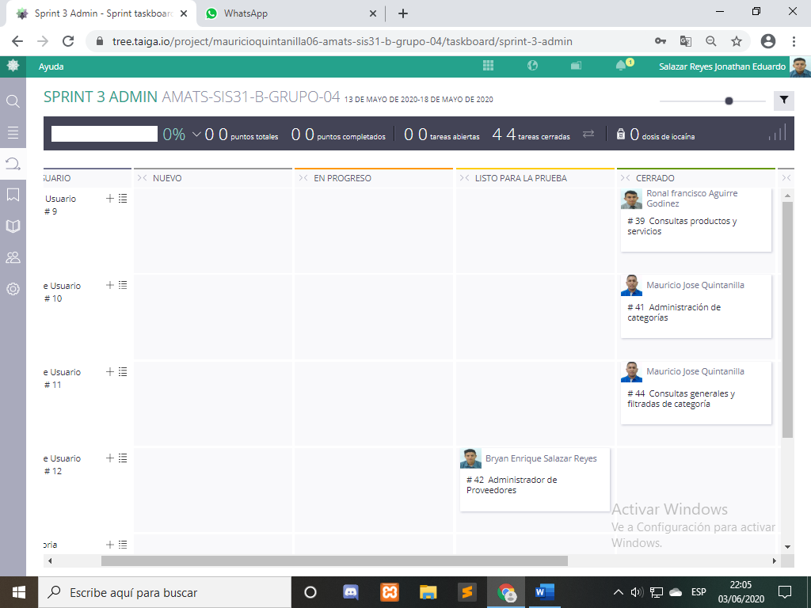

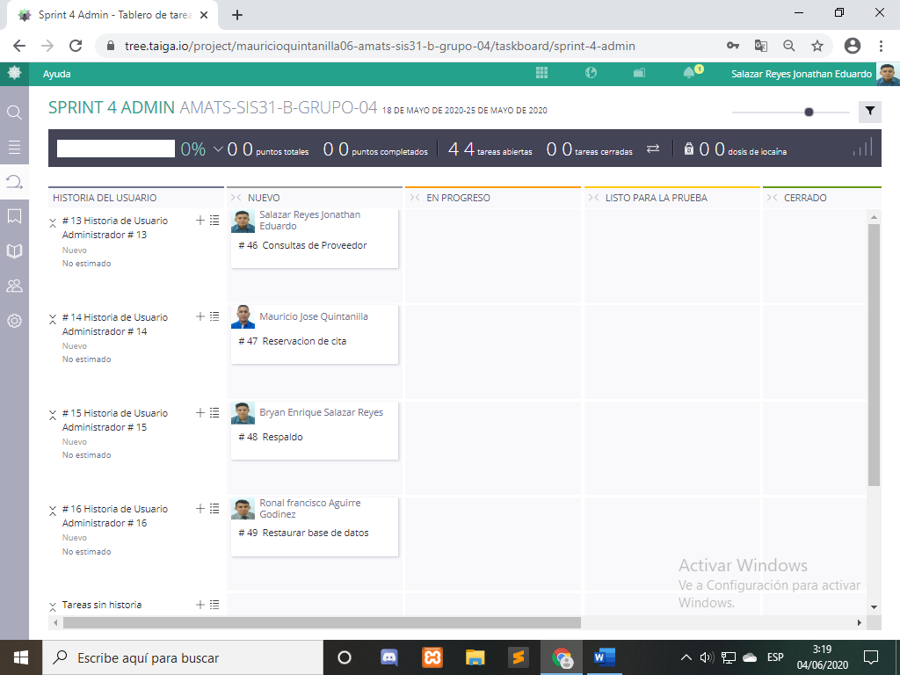Sprint 4 Administrador

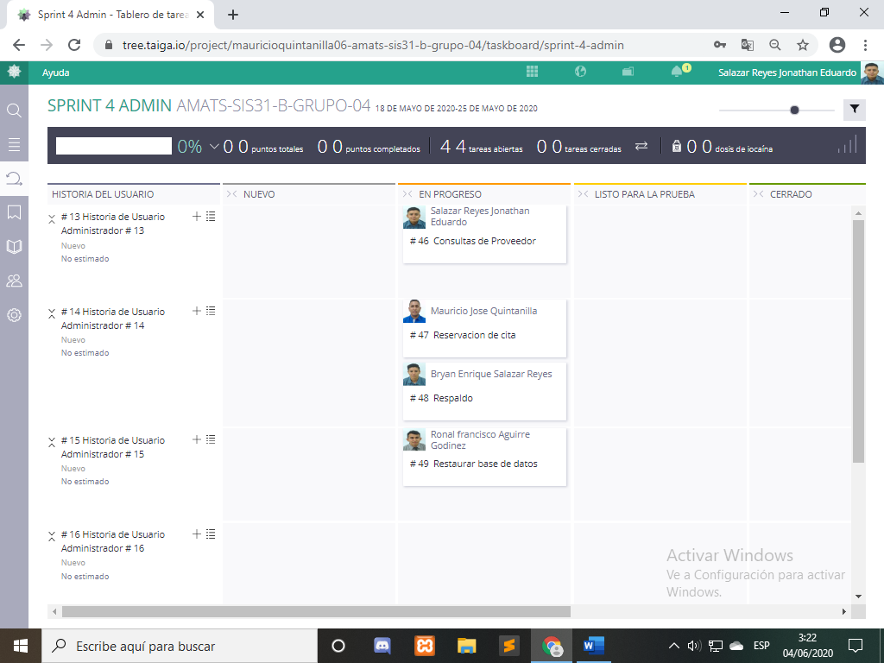

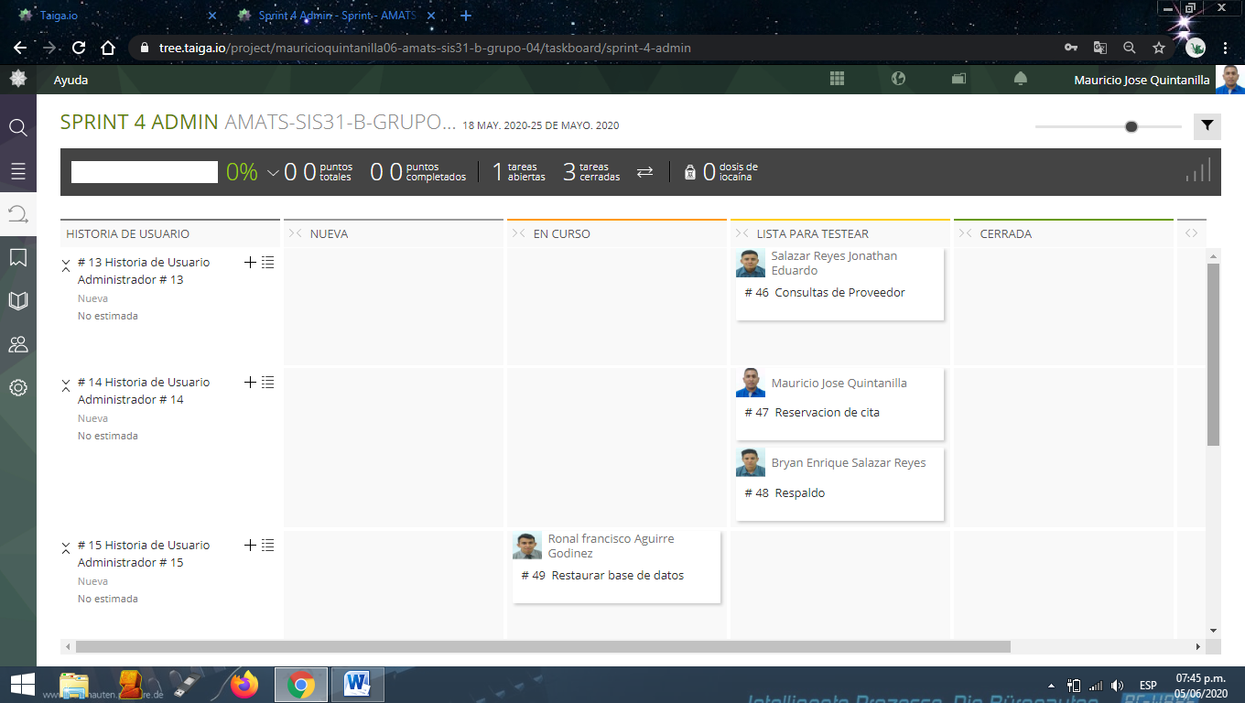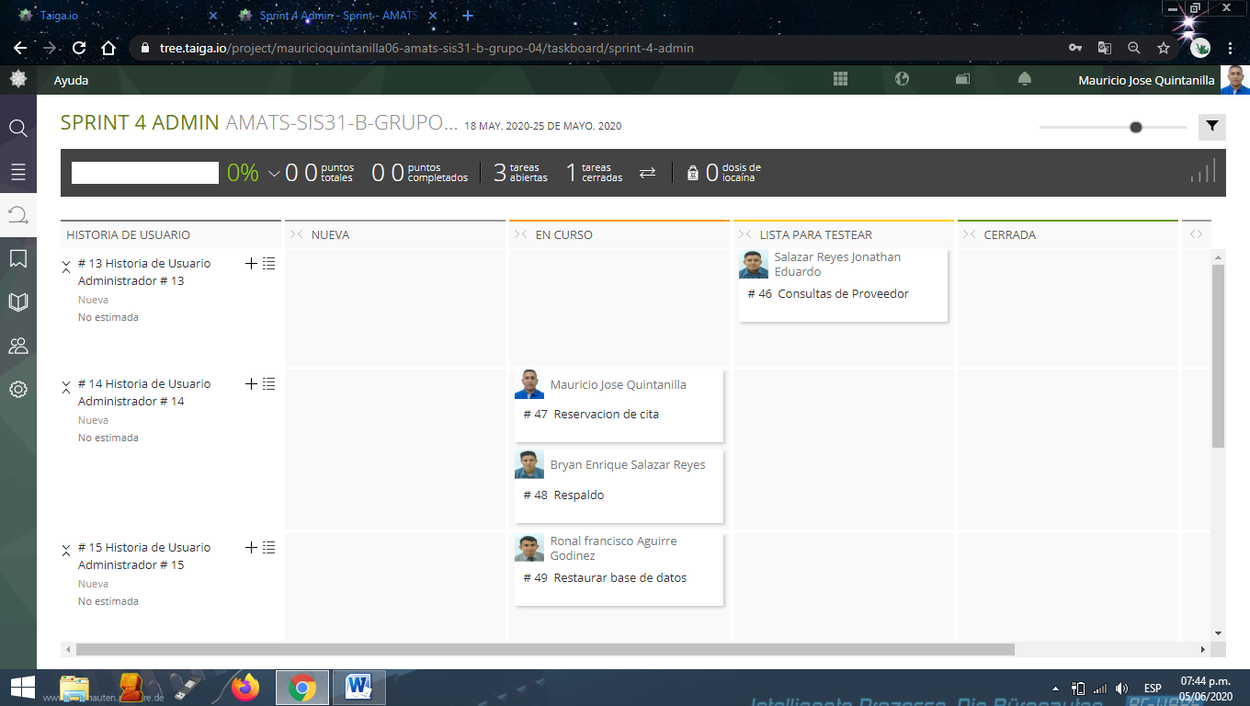

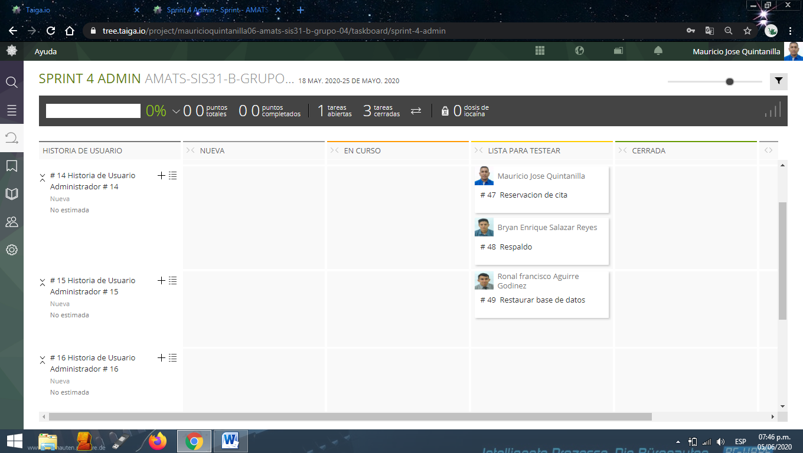

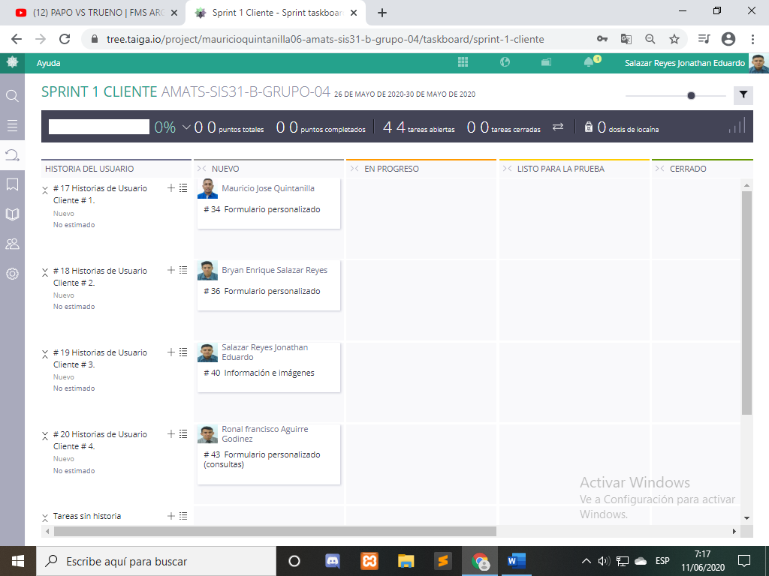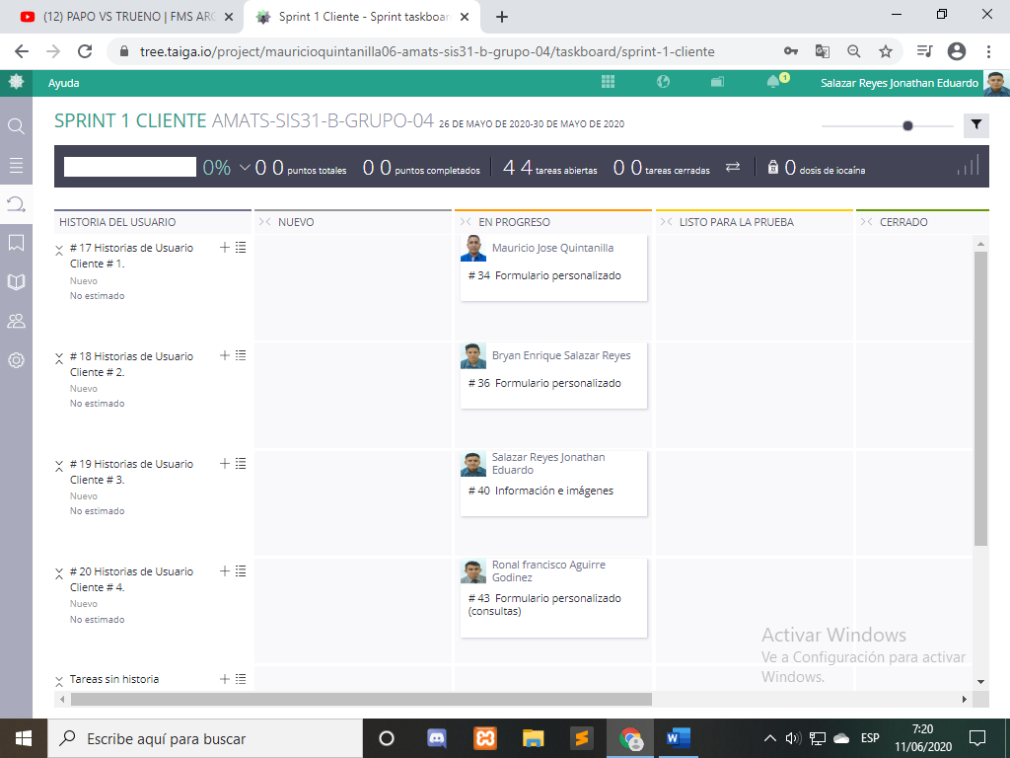Sprint 5 Cliente #1

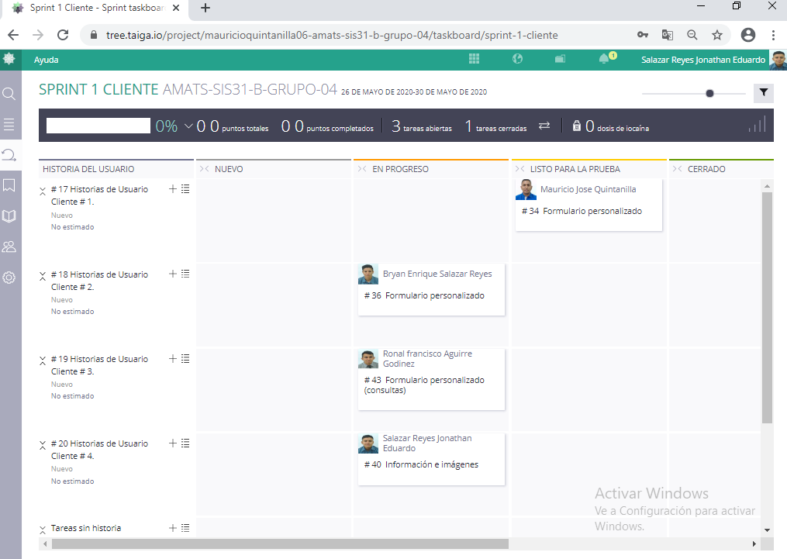

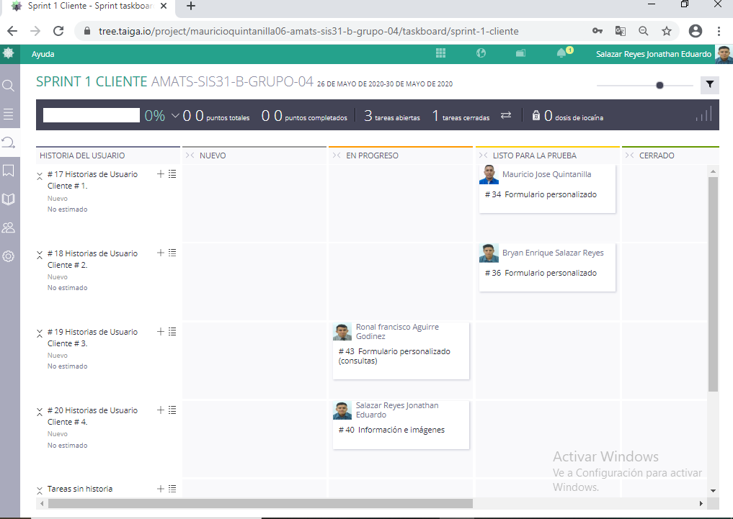

**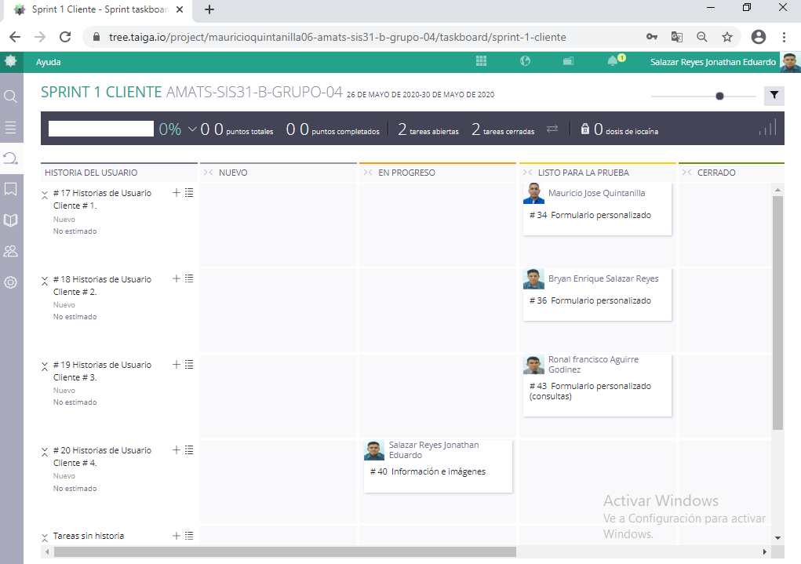**

**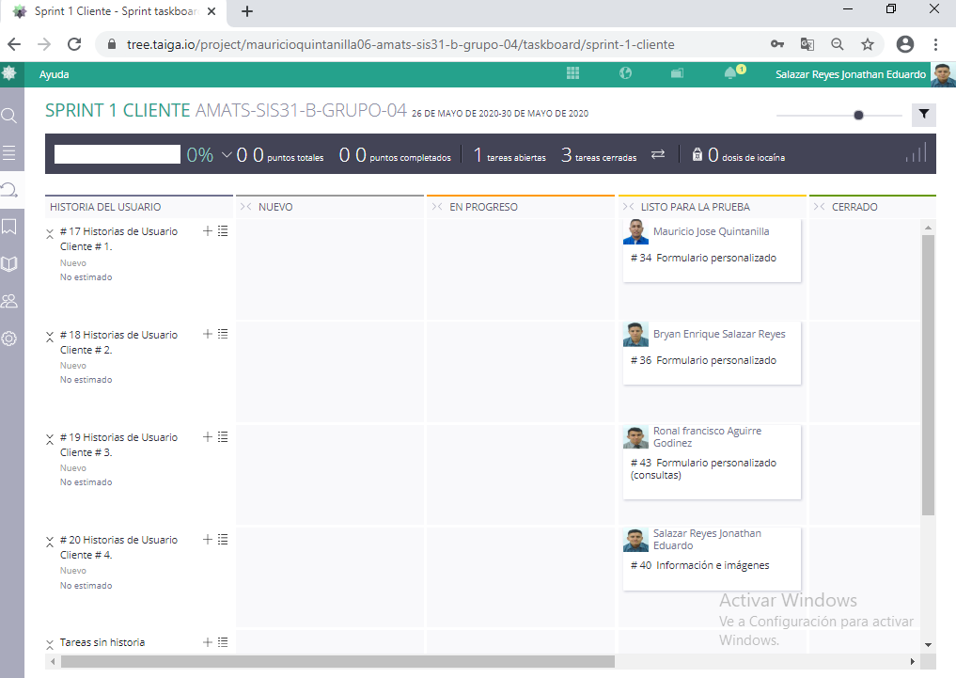**

**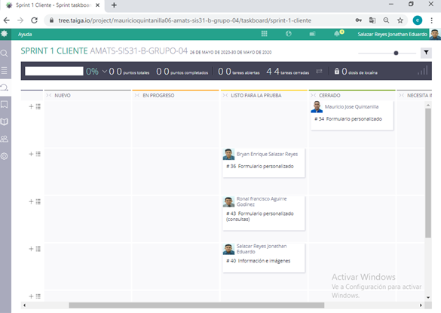**

**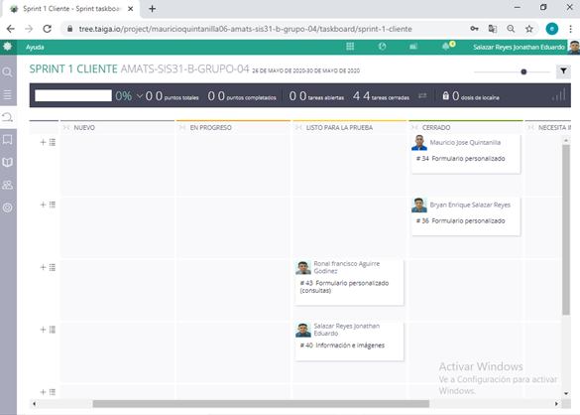**

**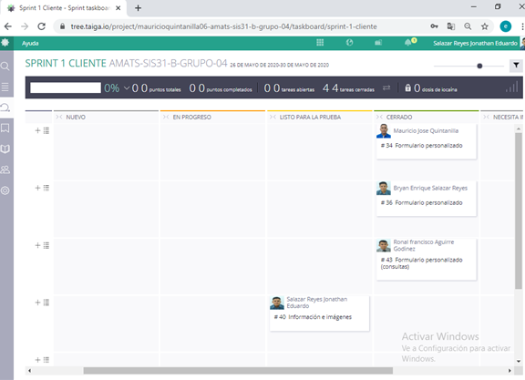**

**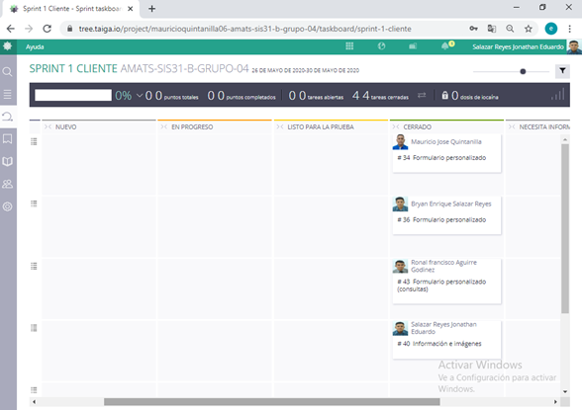**

Sprint 5 Cliente#2

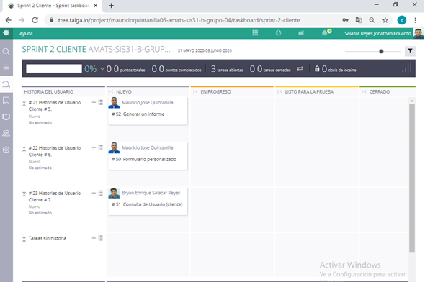

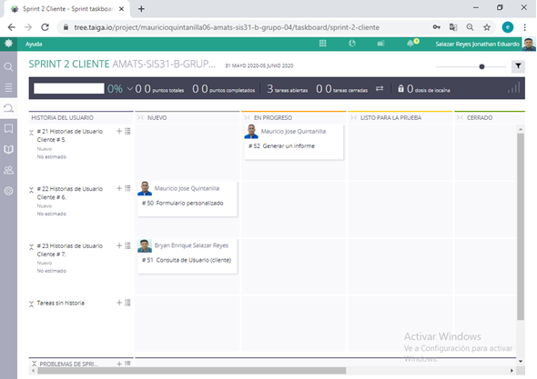

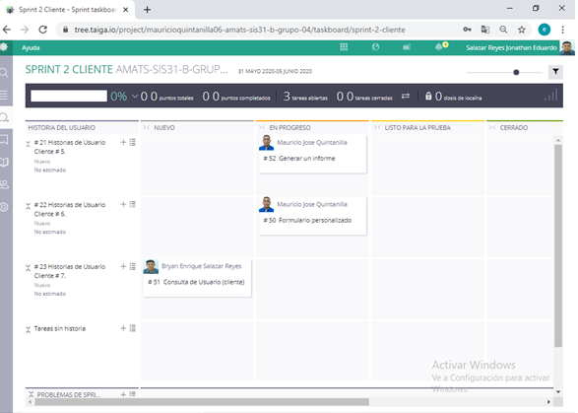

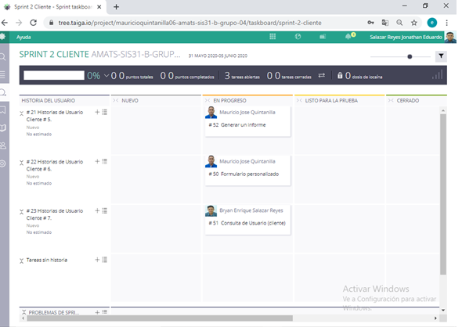

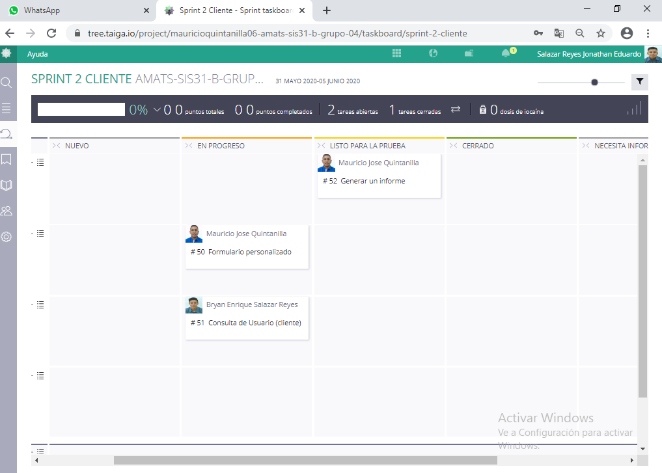

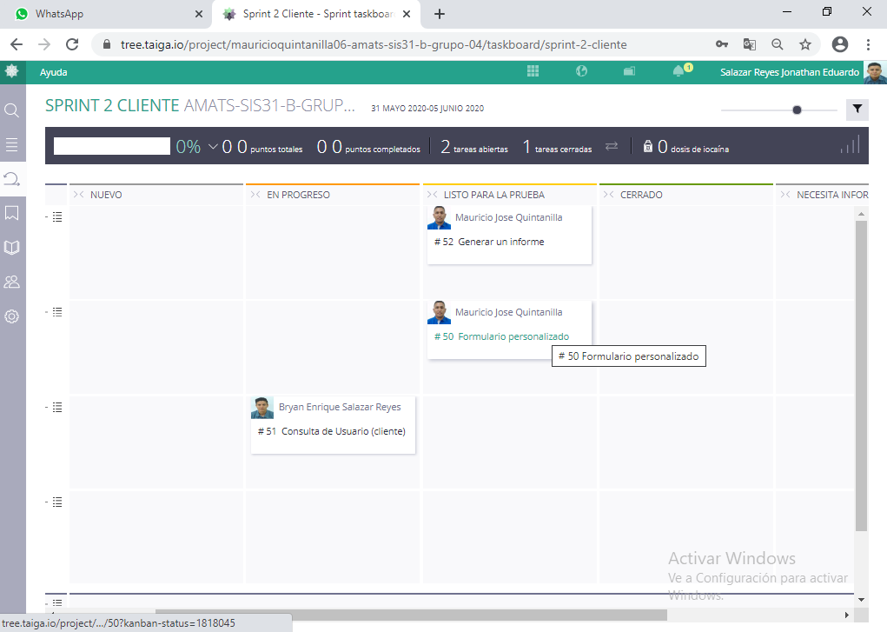

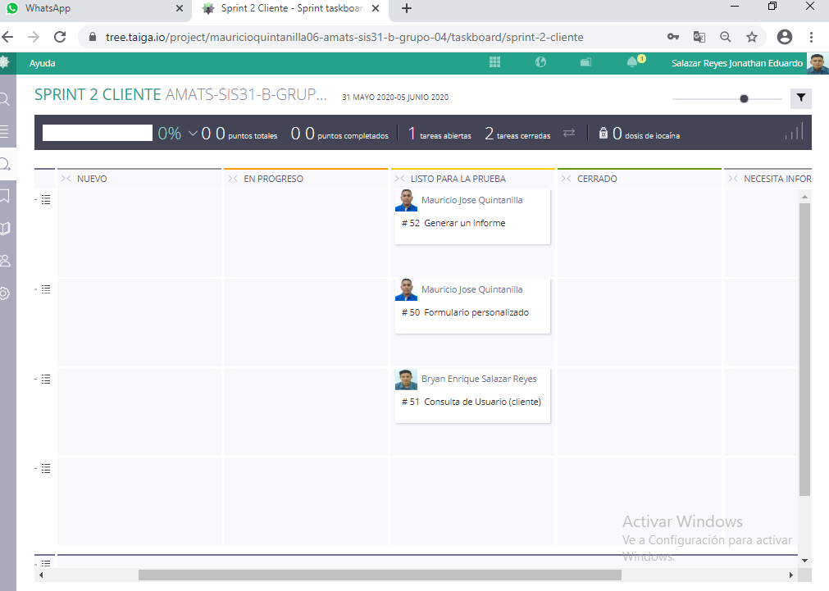

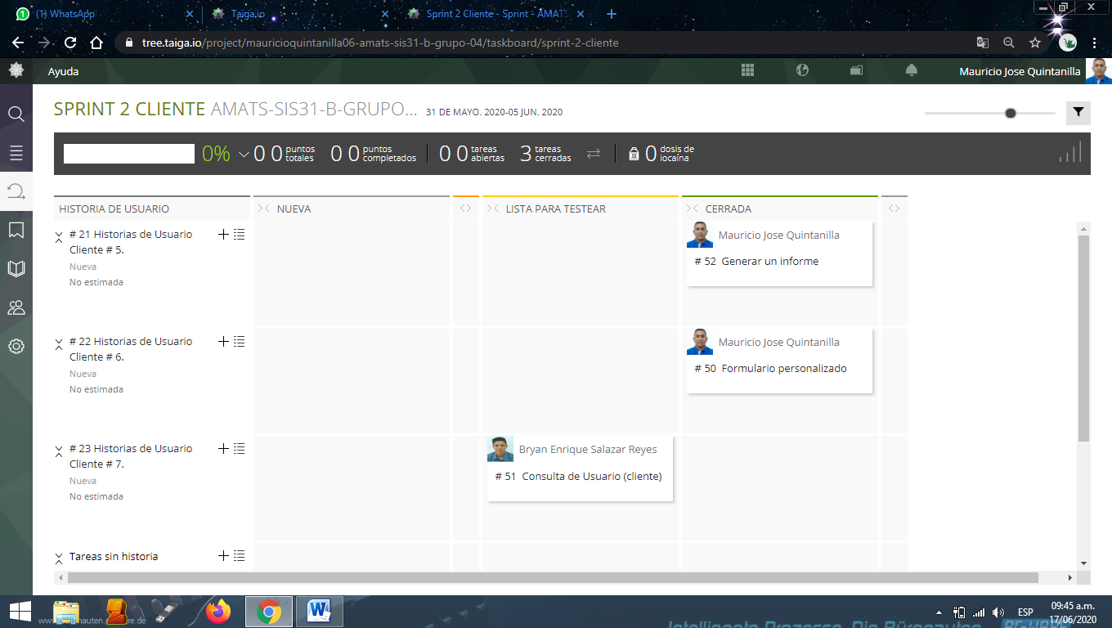

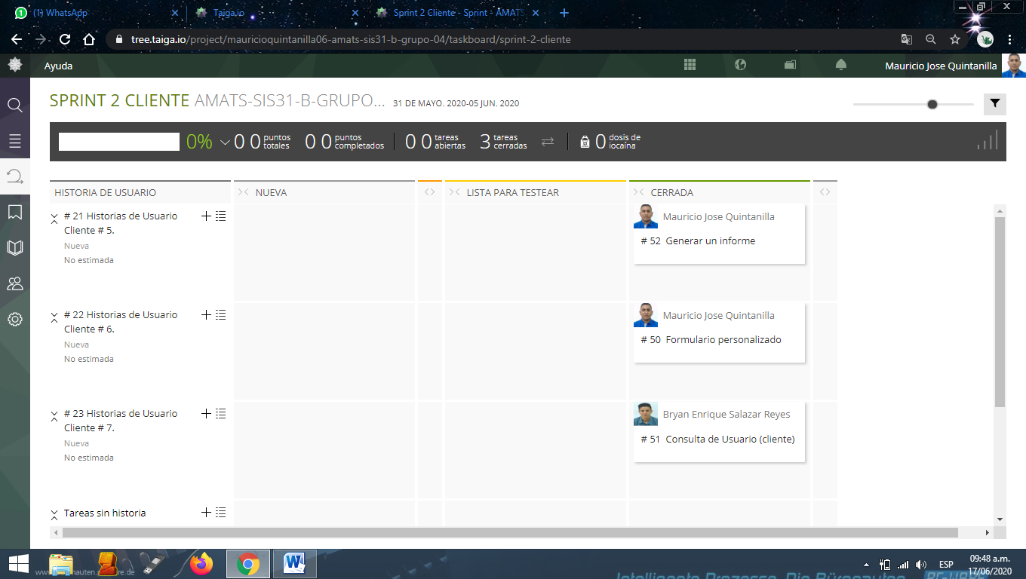

Interfaz del Sistema

Cliente.

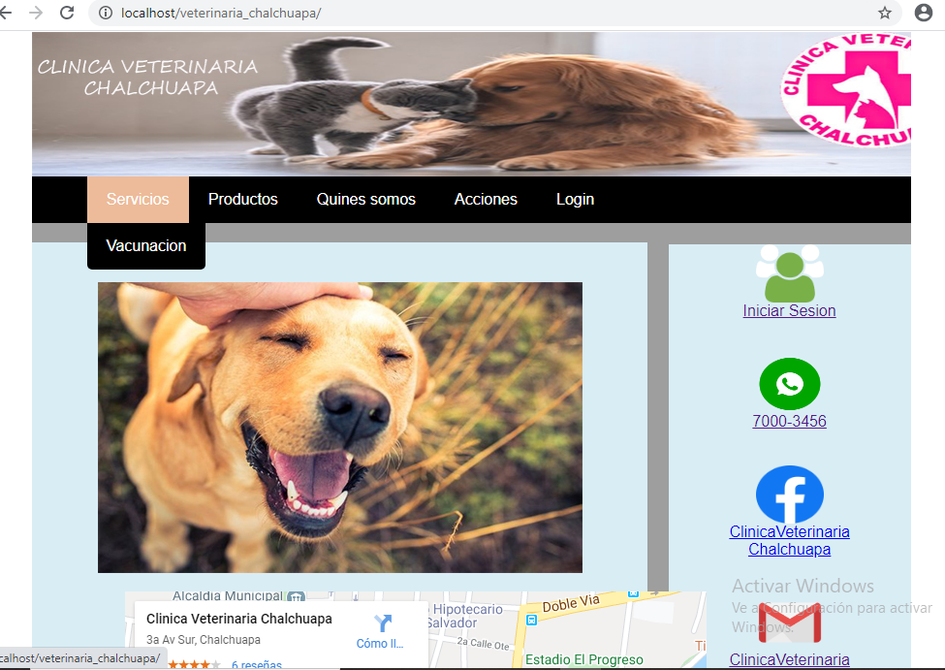

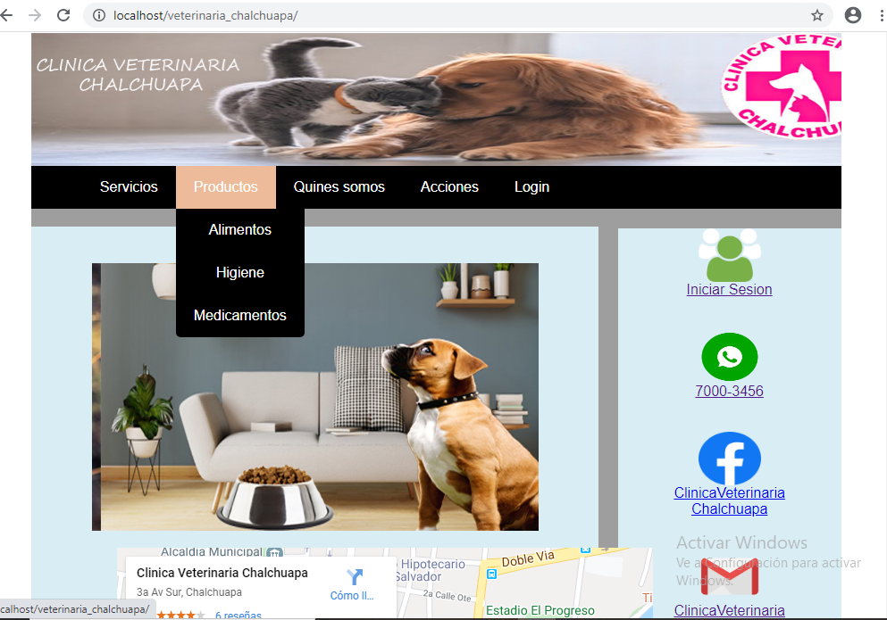

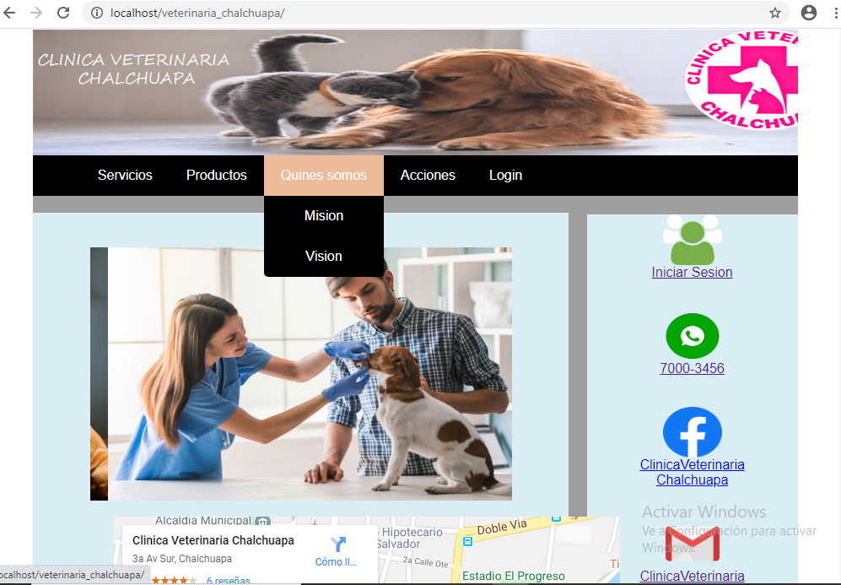

**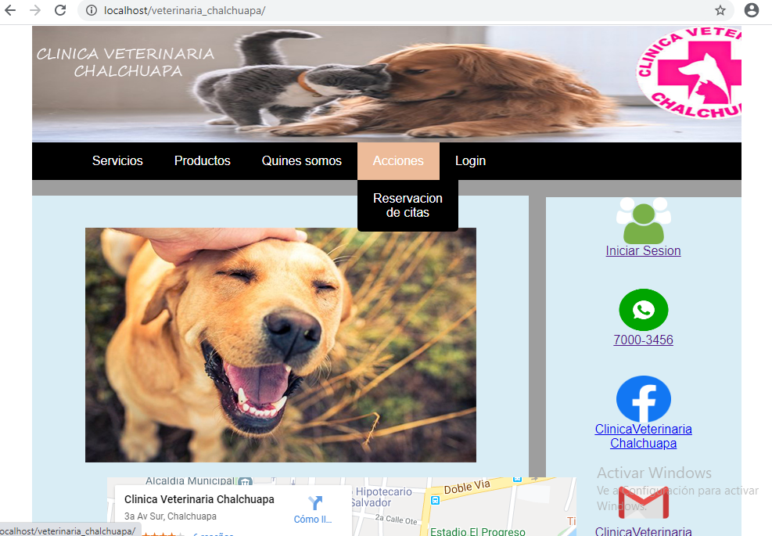**

Usuario

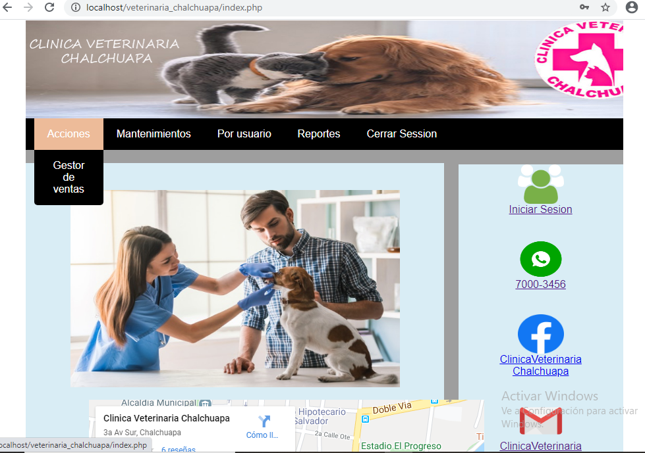

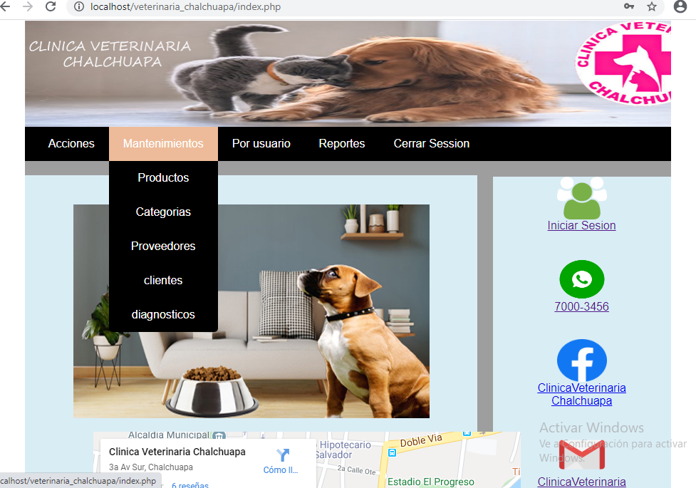

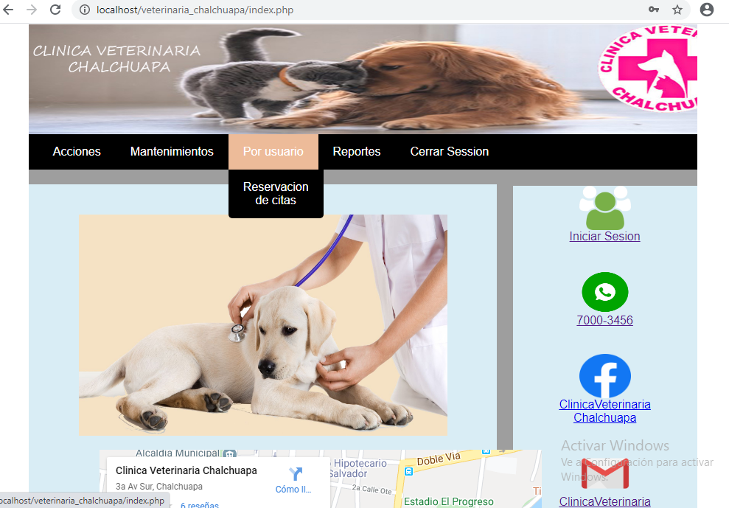

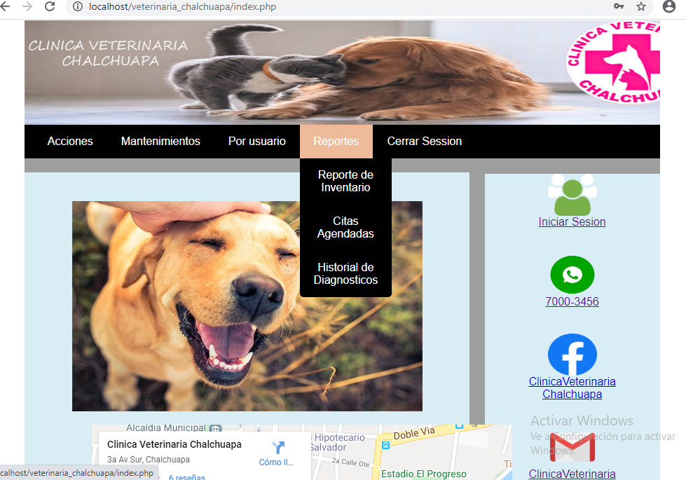

Administrador

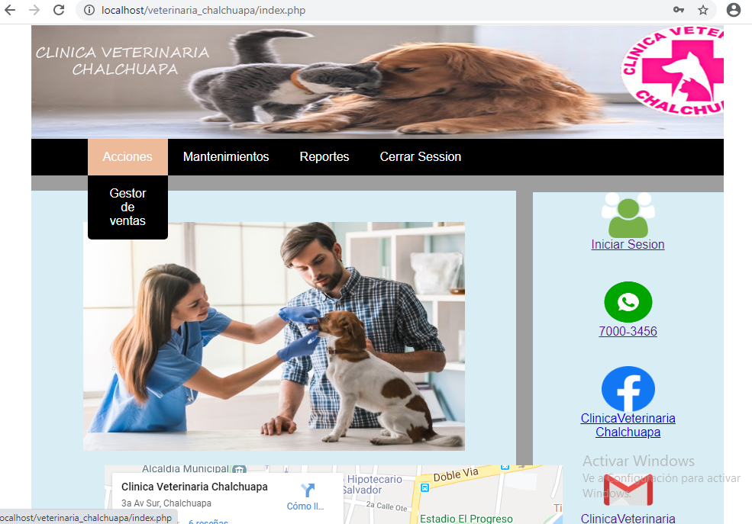

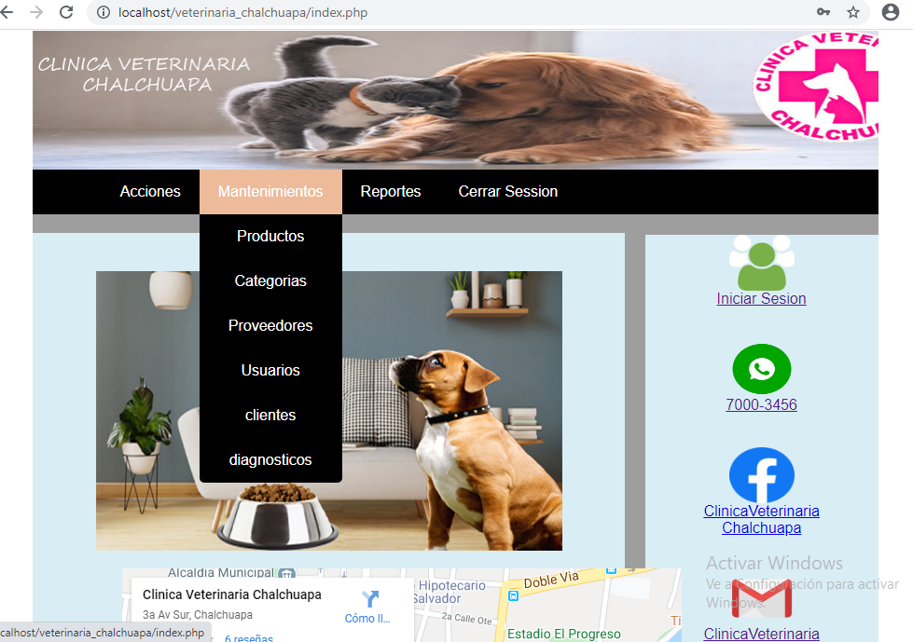

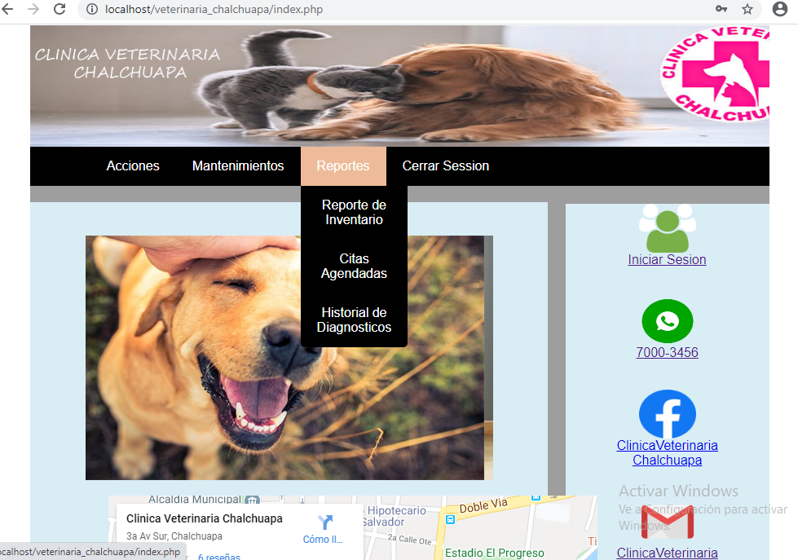

**Repositorio**

